BAB III

ANALISA DAN PERANCANGAN

Analisa

Identifikasi Masalah
Saat ini ada beberapa perusahaan dan brand lokal skincare yang bermunculan serta di jual bebas di pasaran dengan harga murah, testimoni yang menjanjikan, dan hasil pemutih instan. Apalagi di sosial media terutama di tiktok banyak sekali influencer yang memberikan testimoni produk skincare dengan menjanjikan produk tersebut cocok untuk semua jenis kulit, namun pada kenyataan di review pada Sociolla ada beberapa orang yang tidak coocok dengan produk tersebut.
Dari analisis diatas dapat disimpulkan bahwa terdapat masalah yang terjadi yaitu sebagai berikut :
      - Pengguna menggunakan skincare yang tidak sesuai dengan jenis kulitnya.

Hal itu menyebabkan ketidak cocokan dengan produk skincare tersebut.

Pemecahan Masalah
Berdasarkan permasalahan yang sudah disebutkan diatas, maka dibuat sebuah aplikasi yaitu Sistem Penunjang Keputusan Rekomendasi Pemilihan Produk Skincare Menggunakan Metode VIKOR. Sistem yang akan dibuat ini mempunyai beberapa kelebihan yaitu :

31

a) Pengguna dapat mengetahui informasi pemilihan produk skincare dengan berdasarakan harga, spf, protection grade, rating, berat produk, users recommend, dan users repurchase.

Metode Pengumpulan Data
Dalam pengumpulan data dilakukan untuk mendapatkan suatu informasi yang dibutuhkan dalam mencapai tujuan penelitian. Dalam penyusunan tugas akhir ini penulis mengambil objek penelitian pada website Sociolla. Pengumpulan data dalam penitian ini menggunakan cara observasi. Observasi adalah suatu metode pengumpulan data dengan cara mengamati untuk mengambil beberapa data yang akan digunakan untuk penelitian.

Perancangan

Perancangan Sistem Penunjang Keputusan (SPK)

Data Kriteria

Tabel berikut merupakan tabel data kriteria yang akan digunakan pemberian bobot dilakukan oleh user dengan nilai mulai 0 – 100%.
Tabel 3.1 Data Kriteria

Inisialisasi Kriteria | Kriteria | Atribut Kriteria
C1 | Harga Produk | Cost
C2 | Rating Produk | Benefit
C3 | SPF | Benefit
C4 | Protection Grade | Benefit
C5 | Berat Produk | Benefit
C6 | Users Recommend | Benefit
C7 | Users Repurchase | Benefit

      - Data Subkriteria Tabel 3.2 Data Subkriteria
No | Nama Kriteria | Sub Kriteria | Nilai Kriteria | Keterangan
1 | Protection Grade | Tidak ada | 1 | Sangat Kurang
1 | Protection Grade | PA+ | 2 | Kurang
1 | Protection Grade | PA++ | 3 | Cukup
1 | Protection Grade | PA+++ | 4 | Baik
1 | Protection Grade | PA++++ | 5 | Sangat Baik

Berikut penjelasan dari setiap kriteria :

        - Harga Produk

Tujuan adanya harga produk agar pengguna dapat mempertimbangkan produk sunscreen yang akan dipilih atau direkomendasikan.
        - Rating Produk

Rating produk bertujuan untuk membantu calon pembeli atau pengguna dalam mencari infromasi produk dan menentukan keputusan pembeliannya.
        - SPF (Sun Protection Factor)

SPF (Sun Protection Factor) merupakan salah satu indeks umum yang digunakan dalam mengukur keefektivan proteksi sunscreen. SPF mengukur tingkat perlindungan yang seharusnya diberikan pada sunscreen terhadap sinar UVB. Semakin tinggi nilai SPF semakin besar tingkat perlindungannya.

        - Protection Grade
Protection Grade of UVA (PA) adalah sistem penilaian untuk mengukur perlindungan terhadap UVA. PA memiliki simbol plus untuk menunjukkan tingkatan pada proteksi yang tersedia. Semakin banyak simbol plus, maka semakin tinggi tingkat proteksinya.
Tabel 3.3 Tabel Protection Grade

Protection Grade | Nilai | Keterangan
Tanpa PA | 1 | Sangat Kurang
PA+ | 2 | Kurang
PA++ | 3 | Cukup
PA+++ | 4 | Baik
PA++++ | 5 | Sangat Baik

        - Berat Produk

Semakin besar berat produknya semakin pengguna sunscreen

memilih produk tersebut, bilamana harga produk relatif murah.

        - Users Recommend
Users Recommend digunakan untuk pengguna atau konsumen yang memberikan penialian bahawa produk tersebut dapat direkomendasikan atau tidak, dengan hasil range nilai 0 – 200.
        - Users Repurchase
Users Repurchase digunakan untuk pengguna atau konsumen memberikan penilaian bahwa produk tersebut layak dibeli kembali atau tidak, dengan hasil range nilai 0 – 200.
      - Menentukan Alternatif Produk Sunscreen

Dalam menentukan data alternatif dengan menggunakan filter data dari 175 produk sunscreen sebagai berikut :

        - Jenis kulit : berminyak

        - Asal brand : lokal

3. Harga : 0 – 100000

4. SPF : 0 – 50

5. Protection grade : PA++++

Sehingga jumlah data alternatif yang didapatkan dari filter diatas yaitu

14 data produk sunscreen dan berikut dibawah ini merupakan tabel data alternatif :
Tabel 3.4 Data Alternatif Sunscreen

No | Alternatif
No | Kd Alternatif | Nama Alternatif
1 | S1 | WARDAH UV Shield Aqua Fresh Essence SPF 50
2 | S2 | WARDAH UV Shield Active Protection Serum SPF 50
3 | S3 | DEAR ME BEAUTY Skin Barrier Sunscreen Gel
4 | S4 | TRUE TO SKIN Sunfriends Soothing Sunscreen Gel SPF 50 PA ++++
5 | S5 | IMPLORA Implora Perfect Shield Sunscreen SPF- 40 PA ++++
6 | S6 | WARDAH UV Shield Light Matte Sun Stick
7 | S7 | AZARINE Hydrasoothe Sunscreen Mist
8 | S8 | AZARINE Tone Up Mineral Sunscreen Serum
9 | S9 | BARENBLISS barenbliss My UV Armor SPF 50 PA++++
10 | S10 | MORIGANIC UV Watery Sun Cream
11 | S11 | BLP BEAUTY Multipurpose Tinted Sunscreen SPF50/PA++++ 5gr
12 | S12 | AZARINE Hydramax-C Sunscreen Serum
13 | S13 | FOR SKINS SAKE Velvet Sunscreen SPF 50 PA  ++++
14 | S14 | YOU BEAUTY YOU Tone Up UV Elixir SPF 50+ PA++++

Perhitungan Manual Metode VIKOR

Pada tabel di bawah ini merupakan tabel data alternatif dan data normalisasi. Pada tabel data normalisasi merupakan data yang diperoleh dari perhitungan matriks normalisasi (N).
Tabel 3.5 Data Alternatif

No | Produk | C | B | B | B | B | B | B
No | Produk | Harga | SPF | PA | Rating | Berat | Recom- mend | Repur- chase
1 | WARDAH UV Shield Aqua Fresh Essence SPF 50 | 59.000 | 50 | PA++++ | 4,5 | 30 | 89 | 86
2 | WARDAH UV Shield Active Protection  Serum SPF 50 | 79.000 | 50 | PA++++ | 4,5 | 35 | 89 | 87
3 | DEAR ME BEAUTY  Skin Barrier Sunscreen Gel | 99.000 | 50 | PA++++ | 4,8 | 35 | 99 | 98
4 | TRUE TO SKIN  Sunfriends Soothing Sunscreen Gel SPF 50 PA ++++ | 79.000 | 50 | PA++++ | 4,8 | 30 | 100 | 98
5 | IMPLORA Implora  Perfect Shield Sunscreen SPF-40 PA  ++++ | 36.000 | 40 | PA++++ | 4,8 | 50 | 102 | 99
6 | WARDAH UV Shield Light Matte Sun Stick | 99.900 | 50 | PA++++ | 4,4 | 22 | 87 | 89
7 | AZARINE  Hydrasoothe Sunscreen Mist | 65.000 | 50 | PA++++ | 4,5 | 60 | 91 | 92
8 | AZARINE Tone Up Mineral Sunscreen Serum | 75.000 | 50 | PA++++ | 4,7 | 27 | 95 | 94
9 | BARENBLISS  barenbliss My UV Armor SPF 50 PA++++ | 89.000 | 50 | PA++++ | 4,6 | 30 | 95 | 93
10 | MORIGANIC UV  Watery Sun Cream | 99.000 | 50 | PA++++ | 4,7 | 40 | 104 | 104
11 | BLP BEAUTY  Multipurpose Tinted | 59.000 | 50 | PA++++ | 4,4 | 5 | 91 | 84

No | Produk | C | B | B | B | B | B | B
No | Produk | Harga | SPF | PA | Rating | Berat | Recom- mend | Repur- chase
 | Sunscreen SPF50/PA++++ 5gr
12 | AZARINE Hydramax- C Sunscreen Serum | 65.000 | 50 | PA++++ | 4,7 | 40 | 98 | 96
13 | FOR SKINS SAKE  Velvet Sunscreen SPF 50 PA ++++ | 80.000 | 50 | PA++++ | 4,7 | 10 | 103 | 100
14 | YOU BEAUTY YOU  Tone Up UV Elixir SPF 50+ PA++++ | 80.000 | 50 | PA++++ | 4,5 | 40 | 92 | 88

Tabel 3.6 Data Normalisasi

No | Produk | C | B | B | B | B | B | B
No | Produk | Harga | SPF | PA | Rating | Berat | Recom- mend | Repur- chase
1 | WARDAH UV Shield  Aqua Fresh Essence SPF 50 | 59.000 | 50 | 5 | 4,5 | 30 | 89 | 86
2 | WARDAH UV Shield Active Protection Serum SPF 50 | 79.000 | 50 | 5 | 4,5 | 35 | 89 | 87
3 | DEAR ME BEAUTY  Skin Barrier Sunscreen Gel | 99.000 | 50 | 5 | 4,8 | 35 | 99 | 98
4 | TRUE TO SKIN  Sunfriends Soothing Sunscreen Gel SPF 50  PA ++++ | 79.000 | 50 | 5 | 4,8 | 30 | 100 | 98
5 | IMPLORA Implora  Perfect Shield Sunscreen SPF-40 PA  ++++ | 36.000 | 40 | 5 | 4,8 | 50 | 102 | 99
6 | WARDAH UV Shield Light Matte Sun Stick | 99.900 | 50 | 5 | 4,4 | 22 | 87 | 89
7 | AZARINE  Hydrasoothe Sunscreen Mist | 65.000 | 50 | 5 | 4,5 | 60 | 91 | 92
8 | AZARINE Tone Up Mineral Sunscreen Serum | 75.000 | 50 | 5 | 4,7 | 27 | 95 | 94

No | Produk | C | B | B | B | B | B | B
No | Produk | Harga | SPF | PA | Rating | Berat | Recom- mend | Repur- chase
9 | BARENBLISS  barenbliss My UV Armor SPF 50 PA++++ | 89.000 | 50 | 5 | 4,6 | 30 | 95 | 93
10 | MORIGANIC UV  Watery Sun Cream | 99.000 | 50 | 5 | 4,7 | 40 | 104 | 104
11 | BLP BEAUTY  Multipurpose Tinted Sunscreen SPF50/PA++++ 5gr | 59.000 | 50 | 5 | 4,4 | 5 | 91 | 84
12 | AZARINE Hydramax- C Sunscreen Serum | 65.000 | 50 | 5 | 4,7 | 40 | 98 | 96
13 | FOR SKINS SAKE  Velvet Sunscreen SPF 50 PA ++++ | 80.000 | 50 | 5 | 4,7 | 10 | 103 | 100
14 | YOU BEAUTY YOU  Tone Up UV Elixir SPF 50+ PA++++ | 80.000 | 50 | 5 | 4,5 | 40 | 92 | 88
max |  | 99.900 | 50 | 5 | 5 | 60 | 104 | 104
min |  | 36.000 | 40 | 5 | 4 | 5 | 87 | 84

        - Tahap 1
Menghitung Nilai Benefit dan Cost
          - Rumus Benefit B = 𝑚𝑎𝑥 − 𝑛
𝑚𝑎𝑥 − 𝑚𝑖𝑛

          - Rumus Cost

C = 𝑛 − 𝑚𝑖𝑛
𝑚𝑎𝑥 − 𝑚𝑖𝑛

Tabel 3.7 Hasil Perhitungan Benefit dan Cost

No | Produk | C | B | B | B | B | B | B
No | Produk | Harga | SPF | PA | Rating | Berat | Recom- mend | Repur- chase
1 | WARDAH UV  Shield Aqua | 0,359937 | 0,000000 | 0,000000 | 0,750000 | 0,545455 | 0,882353 | 0,900000

No | Produk | C | B | B | B | B | B | B
No | Produk | Harga | SPF | PA | Rating | Berat | Recom- mend | Repur- chase
 | Fresh Essence SPF 50
2 | WARDAH UV  Shield Active Protection  Serum SPF 50 | 0,672926 | 0,000000 | 0,000000 | 0,750000 | 0,454545 | 0,882353 | 0,850000
3 | DEAR ME BEAUTY Skin Barrier Sunscreen Gel | 0,985915 | 0,000000 | 0,000000 | 0,000000 | 0,454545 | 0,294118 | 0,300000
4 | TRUE TO SKIN  Sunfriends Soothing Sunscreen Gel SPF 50 PA  ++++ | 0,672926 | 0,000000 | 0,000000 | 0,000000 | 0,545455 | 0,235294 | 0,300000
5 | IMPLORA  Implora Perfect Shield Sunscreen SPF- 40 PA ++++ | 0,000000 | 1,000000 | 0,000000 | 0,000000 | 0,181818 | 0,117647 | 0,250000
6 | WARDAH UV  Shield Light Matte Sun Stick | 1,000000 | 0,000000 | 0,000000 | 1,000000 | 0,690909 | 1,000000 | 0,750000
7 | AZARINE  Hydrasoothe Sunscreen Mist | 0,453834 | 0,000000 | 0,000000 | 0,750000 | 0,000000 | 0,764706 | 0,600000
8 | AZARINE  Tone Up Mineral Sunscreen Serum | 0,610329 | 0,000000 | 0,000000 | 0,250000 | 0,600000 | 0,529412 | 0,500000
9 | BARENBLISS  barenbliss My UV Armor SPF 50 PA++++ | 0,829421 | 0,000000 | 0,000000 | 0,500000 | 0,545455 | 0,529412 | 0,550000
10 | MORIGANIC  UV Watery Sun Cream | 0,985915 | 0,000000 | 0,000000 | 0,250000 | 0,363636 | 0,000000 | 0,000000
11 | BLP BEAUTY  Multipurpose Tinted | 0,359937 | 0,000000 | 0,000000 | 1,000000 | 1,000000 | 0,764706 | 1,000000

No | Produk | C | B | B | B | B | B | B
No | Produk | Harga | SPF | PA | Rating | Berat | Recom- mend | Repur- chase
Sunscreen SPF50/PA++++
5gr
12 | AZARINE  Hydramax-C  Sunscreen Serum | 0,453834 | 0,000000 | 0,000000 | 0,250000 | 0,363636 | 0,352941 | 0,400000
13 | FOR SKINS  SAKE Velvet Sunscreen SPF 50 PA ++++ | 0,688576 | 0,000000 | 0,000000 | 0,250000 | 0,909091 | 0,058824 | 0,200000
14 | YOU BEAUTY  YOU Tone Up UV Elixir SPF 50+ PA++++ | 0,688576 | 0,000000 | 0,000000 | 0,750000 | 0,363636 | 0,705882 | 0,800000

        - Tahap 2

Rismanto, Ridwan dkk. (dalam B. Siammora, 2021:96) menjelaskan bahwa menentukan bobot kriteria yang diperoleh dari pengguna sesuai dengan kebutuhan atau kriteria yang diinginkan. Berikut rumus nomalisasi bobot dan nilai bobot yang dipilih :
𝐹∗ 𝑖𝑗 = 𝑊𝑗. 𝑁𝑖𝑗

Tabel 3.8 Penentuan Nilai Bobot

Harga | SPF | PA | Rating | Berat | Recom- mend | Repur- chase
4 | 3 | 3 | 2 | 2 | 1 | 1 | Bobot | 16
0,25 | 0,1875 | 0,1875 | 0,125 | 0,125 | 0,0625 | 0,0625 | Bobot | 1

Tabel 3.9 Hasil Nilai Normalisasi Terbobot

No | Produk | C | B | B | B | B | B | B
No | Produk | Harga | SPF | PA | Rating | Berat | Recom- mend | Repur- chase
1 | WARDAH UV  Shield Aqua  Fresh Essence SPF 50 | 0,08998 | 0,00000 | 0,00000 | 0,09375 | 0,06818 | 0,05515 | 0,05625
2 | WARDAH UV  Shield Active Protection Serum SPF 50 | 0,16823 | 0,00000 | 0,00000 | 0,09375 | 0,05682 | 0,05515 | 0,05313
3 | DEAR ME BEAUTY Skin Barrier Sunscreen Gel | 0,24648 | 0,00000 | 0,00000 | 0,00000 | 0,05682 | 0,01838 | 0,01875
4 | TRUE TO SKIN  Sunfriends Soothing Sunscreen Gel SPF 50 PA  ++++ | 0,16823 | 0,00000 | 0,00000 | 0,00000 | 0,06818 | 0,01471 | 0,01875
5 | IMPLORA  Implora Perfect Shield Sunscreen SPF- 40 PA ++++ | 0,00000 | 0,18750 | 0,00000 | 0,00000 | 0,02273 | 0,00735 | 0,01563
6 | WARDAH UV  Shield Light Matte Sun Stick | 0,25000 | 0,00000 | 0,00000 | 0,12500 | 0,08636 | 0,06250 | 0,04688
7 | AZARINE  Hydrasoothe Sunscreen Mist | 0,11346 | 0,00000 | 0,00000 | 0,09375 | 0,00000 | 0,04779 | 0,03750
8 | AZARINE  Tone Up Mineral Sunscreen Serum | 0,15258 | 0,00000 | 0,00000 | 0,03125 | 0,07500 | 0,03309 | 0,03125
9 | BARENBLISS  barenbliss My UV Armor SPF 50 PA++++ | 0,20736 | 0,00000 | 0,00000 | 0,06250 | 0,06818 | 0,03309 | 0,03438

No | Produk | C | B | B | B | B | B | B
No | Produk | Harga | SPF | PA | Rating | Berat | Recom- mend | Repur- chase
10 | MORIGANIC  UV Watery Sun Cream | 0,24648 | 0,00000 | 0,00000 | 0,03125 | 0,04545 | 0,00000 | 0,00000
11 | BLP BEAUTY  Multipurpose Tinted Sunscreen SPF50/PA++++  5gr | 0,08998 | 0,00000 | 0,00000 | 0,12500 | 0,12500 | 0,04779 | 0,06250
12 | AZARINE  Hydramax-C Sunscreen Serum | 0,11346 | 0,00000 | 0,00000 | 0,03125 | 0,04545 | 0,02206 | 0,02500
13 | FOR SKINS  SAKE Velvet Sunscreen SPF 50 PA ++++ | 0,17214 | 0,00000 | 0,00000 | 0,03125 | 0,11364 | 0,00368 | 0,01250
14 | YOU BEAUTY  YOU Tone Up UV Elixir SPF 50+ PA++++ | 0,17214 | 0,00000 | 0,00000 | 0,09375 | 0,04545 | 0,04412 | 0,05000

        - Tahap 3

          - Menghitung Nilai Utility Measure (S) dan

(𝑓⁺ _{𝑗} − 𝑓_{𝑖𝑗})
𝑆_{𝑖} = Σ^{𝑛} 𝑊 [ ]

𝑗=1
𝑗 (𝑓+ 𝑗 − 𝑓− 𝑗)

S1 = 0 + 0 + 0 + 0,09375 + 0,06818 + 0,05515 + 0,05625

= 0,36 dst.

          - Menghitung Nilai Regresi Measure (R)

Nilai regresi measure (R) ialah nilai maksimum dari setiap alternatif yang telah dinormalisasikan.

R1 = 0,09

Tabel 3.10 Nilai Utility Measure dan Regresi Measure

 | Si | Ri
 | 0,36 | 0,09
 | 0,43 | 0,17
 | 0,34 | 0,25
 | 0,27 | 0,17
 | 0,23 | 0,19
 | 0,57 | 0,25
 | 0,29 | 0,11
 | 0,32 | 0,15
 | 0,41 | 0,21
 | 0,32 | 0,25
 | 0,45 | 0,13
 | 0,24 | 0,11
 | 0,33 | 0,17
 | 0,41 | 0,17
Maksimum | 0,57 | 0,25
Minimum | 0,23 | 0,09

Pada tabel diatas merupakan hasil dari Utility Measure dan Regresi Measure. Nilai Utility Measure didapat dari menjumlahkan hasil dari perkalian bobot dengan hasil matrik, sedangkan nilai Regret Measure dengan cara mencari nilai maksimal dari perkalian bobot dengan hasil normalisasi.
        - Tahap 4

Perhitungan perangkingan digunakan rumus sebagai berikut :

(𝑆_{𝑖} − 𝑆⁺) (𝑅_{𝑖} − 𝑅⁺)

𝑄 = 𝑣 [
𝑖
)
(𝑆⁺
− 𝑆
−)] + (1 − 𝑣) [
(𝑅⁺
− 𝑅⁻ ]

Tabel 3.11 Nilai Indeks VIKOR

Produk | with veto | by consensus | voting by majority rule
Produk | Q (v = 0,25) | Q (v = 0,5) | Q (v = 0,75)
WARDAH UV Shield Aqua Fresh Essence SPF 50 | 0,10 | 0,19 | 0,29
WARDAH UV Shield Active Protection Serum SPF 50 | 0,50 | 0,53 | 0,55
DEAR ME BEAUTY Skin  Barrier Sunscreen Gel | 0,81 | 0,65 | 0,48
TRUE TO SKIN Sunfriends Soothing Sunscreen Gel SPF 50 PA ++++ | 0,38 | 0,29 | 0,20
IMPLORA Implora Perfect Shield Sunscreen SPF-40 PA  ++++ | 0,45 | 0,30 | 0,15
WARDAH UV Shield Light Matte Sun Stick | 1,00 | 1,00 | 1,00
AZARINE Hydrasoothe Sunscreen Mist | 0,14 | 0,15 | 0,16
AZARINE Tone Up Mineral Sunscreen Serum | 0,35 | 0,32 | 0,29
BARENBLISS barenbliss My UV Armor SPF 50 PA++++ | 0,67 | 0,62 | 0,56
MORIGANIC UV Watery Sun Cream | 0,80 | 0,62 | 0,44
BLP BEAUTY Multipurpose Tinted Sunscreen SPF50/PA++++ 5gr | 0,31 | 0,42 | 0,53
AZARINE Hydramax-C Sunscreen Serum | 0,10 | 0,07 | 0,04
FOR SKINS SAKE Velvet  Sunscreen SPF 50 PA ++++ | 0,45 | 0,40 | 0,35
YOU BEAUTY YOU Tone Up UV Elixir SPF 50+ PA++++ | 0,50 | 0,51 | 0,51

Hasil terbaik dari perangkingan dengan (v = 0,25), (v = 0,5), dan (v = 0,75) adalah CARASUN Solar Smart UV Protector

Sunscreen yang sama dengan peringkat terbaik dari perangkingan Q. Namun, perlu melakukan pemeriksaan Acceptable Advantage untuk menentukan perangkingan kembali.
        - Tahap 5

          - Menentukan Acceptable Advantage dapat diterima dengan rumus berikut:
𝑄(𝐴2) - 𝑄(𝐴1) ≥ 𝐷𝑄

          - Rumus DQ

𝐷𝑄 = 1/(m-1) Keterangan :
m = jumlah data alternatif

          - Perhitungan DQ

𝐷𝑄 = 1/(m-1)

𝐷𝑄 = 1/(14-1)

𝐷𝑄 = 0,076923077

iv. Menghitung 𝑄(𝐴2) - 𝑄(𝐴1)

Tabel 3.12 Acceptable Advantage

V | 𝑄(𝐴2) - 𝑄(𝐴1)
v=0,25, 𝑄(𝐴2) -  𝑄(𝐴1) | 0,001209203
v=0,5, 𝑄(𝐴2) -  𝑄(𝐴1) | 0,081889296

v=0,75, 𝑄(𝐴2) -  𝑄(𝐴1) | 0,109541273

Maka dapat disimpulkan bahwa, nilai dari v = 0,5 yaitu 0,081889296 lebih besar sama dengan nilai DQ yaitu 0,076923077
v. Hasil Perangkingan

Gumay dan Nardiono (2022:2421) mengatakan, “dimana nilai yang paling kecil ialah nilai yang paling baik dan efektif berdasarkan metode VIKOR (semakin kecil nilai indeks (Qi) maka semakin baik pula solusi alternative tersebut).” Hasilnya adalah sebagai berikut:
Tabel 3.13 Hasil Perangkingan

Produk | Q (v = 0,5) | Rangking
AZARINE Hydramax-C Sunscreen Serum | 0,07 | 1
AZARINE Hydrasoothe Sunscreen Mist | 0,15 | 2
WARDAH UV Shield Aqua Fresh Essence SPF 50 | 0,19 | 3
TRUE TO SKIN Sunfriends Soothing Sunscreen Gel SPF 50  PA ++++ | 0,29 | 4
IMPLORA Implora Perfect Shield Sunscreen SPF-40 PA ++++ | 0,30 | 5
AZARINE Tone Up Mineral Sunscreen Serum | 0,32 | 6
FOR SKINS SAKE Velvet  Sunscreen SPF 50 PA ++++ | 0,40 | 7
BLP BEAUTY Multipurpose Tinted Sunscreen SPF50/PA++++ 5gr | 0,42 | 8
YOU BEAUTY YOU Tone Up UV Elixir SPF 50+ PA++++ | 0,51 | 9

Produk | Q (v = 0,5) | Rangking
WARDAH UV Shield Active Protection Serum SPF 50 | 0,53 | 10
BARENBLISS barenbliss My UV Armor SPF 50 PA++++ | 0,62 | 11
MORIGANIC UV Watery Sun Cream | 0,62 | 12
DEAR ME BEAUTY Skin  Barrier Sunscreen Gel | 0,65 | 13
WARDAH UV Shield Light Matte Sun Stick | 1,00 | 14

Berdasarkan hasil pembuktian kedua kondisi dapat diketahui bahwa kedua kondisi tersebut memenuhi. AZARINE Hydramax-C Sunscreen Serum dapat diusulkan menjadi solusi kompromi dan merupakan peringkat terbaik dari perangkingan rekomendasi sunscreen dengan metode VIKOR.

Hasil Akhir Perangkingan

Pada tabel di bawah ini merupakan hasil akhir perangkingan dari 175 data produk sunscreen dengan menggunkan perhitungan metode VIKOR.
Tabel 3.14 Hasil Akhir Perangkingan Skincare

Rank | Nama Produk | Nilai Akhir (Q)
1 | BANILA CO. Hello Sunny Water Essence Sun Spray SPF50+ PA++++ | 0,000
2 | BANANA BOAT Ultra Protect Ultramist SPF50 | 0,007
3 | SKINTIFIC All Day Light Sunscreen Mist SPF 50 5 | 0,016
4 | SCARLETT WHITENING Scarlett Whitening Sunscreen Sun Bright Daily SPF 50 4 | 0,042

Rank | Nama Produk | Nilai Akhir (Q)
5 | BREYLEE Orange Blossom Sunscreen | 0,060
6 | BANANA BOAT Sport Ultra SPF50+ Sunscreen Lotion | 0,076
7 | AZARINE Hydrasoothe Sunscreen Mist | 0,076
8 | INNISFREE Hyaluronic Moist Sunscreen SPF50+ PA++++ 50ml | 0,079
9 | AZARINE Hydramax-C Sunscreen Serum | 0,083
10 | OASEA LABORATORIES Protective Tinted Mineral Matte Sunscreen | 0,083
11 | ABIB Tone Up Sunstick Silky Bar | 0,083
12 | MORIGANIC UV Watery Sun Cream | 0,087
13 | JOYLAB Aqua Sun-Day SPF50+ 5 | 0,089
14 | SKIN AQUA UV Whitening Milk | 0,089
15 | YOU BEAUTY Sunbrella Intensive Care Watery Sunscreen | 0,089
16 | BIORE UV Aqua Rich Watery Gel Sunscreen Skin Care SPF 50 5 | 0,090
17 | MAKE P:REM UV Defense Me. Daily Sun Fluid SPF 50+ 5 | 0,090
18 | FACE REPUBLIC Purity Sun Essence | 0,092
19 | TRUE TO SKIN Sunfriends Soothing Sunscreen Gel SPF 50 PA ++++ | 0,092
20 | DEAR ME BEAUTY Skin Barrier Sunscreen Gel | 0,093
21 | SKIN AQUA Skin Aqua Tone Up | 0,096
22 | THE AUBREE Artemisia Daily Sunscreen SPF 50 PA ++++ | 0,100
23 | VASELINE Daily Sun Cream | 0,102
24 | BIORE UV Athlizm Skin Protection Essence Sport Sunscreen SPF 50 PA++++ | 0,102
25 | SKIN AQUA Skin Aqua Tone Up UV Essence Mint Green | 0,102
26 | YOU BEAUTY YOU Tone Up UV Elixir SPF 50+ PA++++ | 0,103

Rank | Nama Produk | Nilai Akhir (Q)
27 | AZARINE Tone Up Mineral Sunscreen Serum | 0,103
28 | AZARINE Hydrashoothe Sunscreen Gel Spf45+++ | 0,105
29 | LOREAL PARIS UV Defender Serum Protector Bright & Clear SPF50+ / PA++++ | 0,105
30 | BANANA BOAT Simply Protect Aqua Long Wearing Moisture Sunscreen Lotion SPF50+ | 0,105
31 | JACQUELLE Blur Effect UV Protector : Hybrid Sunscreen SPF 50 PA++++ | 0,107
32 | BARENBLISS barenbliss My UV Armor SPF 50 5 | 0,108
33 | JARTE BEAUTY Block It Out Sunscreen | 0,108
34 | WARDAH UV Shield Aqua Fresh Essence SPF 50 | 0,109
35 | WARDAH UV Shield Active Protection Serum SPF 50 | 0,110
36 | WHITELAB Whitelab UV Shield Tank Sunscreen  Gel SPF 50++ PA++++ | 0,110
37 | BANANA BOAT Simply Protect Aqua Sensitive Suncreen Lotion SPF50+ 50ml | 0,111
38 | TRUEVE True Barrier Aqua Sunscreen Gel 30G SPF 50++++ | 0,111
39 | SKINTIFIC 5X Ceramide Serum Sunscreen | 0,112
40 | LOREAL PARIS UV Defender Serum Protector Matte & Fresh SPF50+ / PA++++ | 0,112
41 | FOCALLURE SOFT SUN CREAM | 0,113
42 | NPURE Cica Beat The Sun SPF 50 PA ++++ | 0,115
43 | LOREAL PARIS UV Defender Serum Protector Invisible Fluid Sunscreen SPF50+ PA++++ | 0,117
44 | BIORE Biore UV Face Sunscreen Aqua Rich Light Up Essence SPF 50+ 5 | 0,118
45 | BANANA BOAT Ultra Protect Faces Sunscreen Lotion SPF 50 - 60ml | 0,119
46 | FOR SKINS SAKE Weightless Sunscreen SPF 50 PA ++++ [New Formula] | 0,120
47 | SKINTIFIC Ultra Light Serum Sunscreen | 0,121
48 | CARASUN Carasun Solar Smart UV Protector SPF 45 PA++++ Sunscreen | 0,123

Rank | Nama Produk | Nilai Akhir (Q)
49 | ROVECTIN Skin Essentials Double Tone-Up UV Protector SPF50+ PA++++ | 0,126
50 | ROSE ALL DAY Don't Forget Sunscreen | 0,126
51 | BEAUTY OF JOSEON Sunscreen : Rice + Probiotics | 0,130
52 | ESSENHERB Tea Tree Green Sun Essence | 0,131
53 | IMPLORA Implora Perfect Shield Sunscreen SPF- 40 PA ++++ | 0,131
54 | INNISFREE Jeju Cherry Blossom Skin Fit Tone Up Cream SPF 50+ PA++++ 50ml | 0,133
55 | FOR SKINS SAKE Velvet Sunscreen SPF 50 PA  ++++ | 0,135
56 | ROVECTIN Skin Essentials Aqua Soothing UV Protector SPF50+ PA++++ | 0,135
57 | ANESSA New Perfect UV Sunscreen Skincare Gel | 0,135
58 | BANILA CO. Banila Co Hello Sunny Hydrating Sun Essence SPF50+ PA++++ | 0,137
59 | AVOSKIN The Great Shield Sun-Essence SPF 50 PA++++ | 0,138
60 | MAKE P:REM UV defense me. Daily sun essence | 0,139
61 | WARDAH UV Shield Light Matte Sun Stick | 0,140
62 | IMMEME Oil Cut Sun Base | 0,142
63 | MISSHA All Around Safe Block Cotton Sun 50ml SPF50+ PA++++ | 0,142
64 | DEAR KLAIRS All-day Airy Sunscreen | 0,143
65 | MAKE P:REM UV Defense Me. Calming Sun Cream SPF 50+ PA++++ | 0,146
66 | AVOSKIN YSB Shield of Sun Essence SPF 50 PA++++ | 0,146
67 | THE YEON Vita Fresh Gel Sunscreen | 0,147
68 | BLP BEAUTY Multipurpose Tinted Sunscreen SPF50/PA++++ 30gr | 0,148
69 | ANESSA New Perfect Uv Sunscreen Skincare Spray 60gr | 0,148
70 | ANESSA New Brightening Uv Sunscreen Gel | 0,150

Rank | Nama Produk | Nilai Akhir (Q)
71 | KLAVUU UV Protection Fresh Sun Gel SPF 50+ PA++++ | 0,150
72 | BANILA CO. Hello Sunny Essence Sun Stick Glow SPF50+ PA++++ | 0,151
73 | SAE'KIN Better Than Sunscreen | 0,152
74 | AVOSKIN The Great Shield Sunscreen | 0,153
75 | DEAR ME BEAUTY Dear Me Beauty X KFC Primer Sunstick SPF 50+ PA++++ | 0,156
76 | LACOCO Daily UV Counter SPF 50 PA ++++ | 0,163
77 | THE AUBREE Artemisia Daily Sunscreen SPF 50 PA ++++ | 0,164
78 | BLP BEAUTY Multipurpose Tinted Sunscreen SPF50/PA++++ 5gr | 0,165
79 | BIORE UV Fresh & Bright SPF 50/PA+++ Oil Control Matte | 0,166
80 | EVERSINCE Sunny Side Up Sunscreen Lotion | 0,166
81 | BANANA BOAT Sun Comfort Lotion SPF 50 | 0,168
82 | NIVEA SUN Face Triple Protect Hokkaido Rose Sunscreen SPF50+++ 40mL | 0,169
83 | SKIN AQUA UV Moisture Milk | 0,171
84 | D'ALBA Waterfull Tone-Up Sun Cream | 0,172
85 | VASELINE Protect Sun Stick | 0,172
86 | GARNIER Super UV Spot-proof Sunscreen SPF 50+ PA+++ Matte Finish | 0,173
87 | NIVEA Sun Face Serum C&E SPF50 4 | 0,174
88 | NIVEA Sun Face Protection Serum Spf 50+ Pa  +++ - Instant Aura | 0,176
89 | NIVEA Sun Face Protection Serum Spf 50+ Pa  +++ - Oil Control | 0,177
90 | BIORE UV Fresh & Bright SPF 50/PA+++ Instant Cover | 0,177
91 | GARNIER Super UV Spot-proof Sunscreen SPF 50+ PA+++ Natural Finish | 0,178
92 | BIORE Biore UV Aqua Rich Watery Essence SPF 50+/PA+++ | 0,178

Rank | Nama Produk | Nilai Akhir (Q)
93 | WESTCARE Invisible UV Protector SPF 45 PA  +++ | 0,180
94 | DEW IT Dew It In The Morning Face Sun Stick | 0,180
95 | BANILA CO. Hello Sunny Essence Sun Stick Aqua SPF50+ PA++++ | 0,181
96 | NEUTROGENA Ultra Sheer Dry -Touch Sunscreen SPF 50+ | 0,186
97 | MISSHA All Around Aqua Sun Gel SPF50+/PA++++ | 0,187
98 | NIVEA NIVEA Luminous 630 Spotclear Sun Protect SPF50 PA+++ 40mL | 0,187
99 | FACE REPUBLIC Full Bloom Sun Tint | 0,190
100 | KOSE Sekkisei White UV Gel | 0,191
101 | A'PIEU Pure Block Water Proof Sun Cream Spf50+ PA+++ | 0,191
102 | NAMA BEAUTY Sunshield Ultra-Light Tone Up Face Protection PAH31 SPF43 PA+++ | 0,191
103 | ANESSA New Perfect Uv Sunscreen Skincare Milk | 0,193
104 | SKIN THEORY Antioxidant Suncream | 0,193
105 | COSRX Aloe Soothing Sun Cream SPF 50+ 4 | 0,196
106 | BANILA CO. Hello Sunny Essence Sun Stick Fresh SPF50+ PA++++ | 0,199
107 | ANESSA Perfect UV Sunscreen Mild Milk | 0,203
108 | THE AUBREE Sunscreen SPF 50 PA +++ | 0,205
109 | ABIB Quick Sunstick Protection Bar | 0,205
110 | LANEIGE Radian-C Sun Cream SPF 50+ PA++++ | 0,206
111 | I'M FROM Rice Sunscreen | 0,207
112 | MISSHA All Around Safe Block Daily Sun SPF50+/PA++++ | 0,207
113 | BREYLEE UV Sunscreen SPF 50+ - Krim Pelindung Wajah | 0,210
114 | BENTON Papaya S-Sun Cream | 0,211

Rank | Nama Produk | Nilai Akhir (Q)
115 | KOSE Sekkisei White UV Milk | 0,213
116 | BASE Ultra Soothe Natural Sunscreen SPF 50 PA+++ | 0,216
117 | KOSE Sekkisei White UV Emulsion | 0,218
118 | EMINA Sun Battle SPF 45 PA+++ | 0,220
119 | A'PIEU Pure Block Daily Sun Cream Spf 45, PA+++ | 0,221
120 | SAFI Sun Essential Comfort Touch Sunscreen SPF 50+ PA++ | 0,222
121 | BANANA BOAT Sport Ultra SPF30 Sunscreen Lotion 90ml | 0,229
122 | BENTON Mineral Sun Stick | 0,233
123 | BENTON Air Fit UV Defense Sun Cream | 0,235
124 | ANESSA Day Serum | 0,236
125 | NACIFIC Sun Essence | 0,241
126 | VASELINE Tone Up Sun Cream | 0,246
127 | LAGOM Cellus Sun Gel | 0,254
128 | ETUDE Soon Jung Director's Mineral Filter Sun Cream | 0,255
129 | ETUDE Soon Jung Director's Moisture Sun Cream | 0,255
130 | SKIN GAME Cloud Sunscreen | 0,258
131 | STUDIO TROPIK SPF 50+ PA++ (Peach) - Skin  Pretty Filter | 0,261
132 | SKIN1004 Madagascar Centella Air-Fit Suncream Plus (Renewal) | 0,262
133 | SHISEIDO GSC Perfect UV Protector S | 0,264
134 | STUDIO TROPIK SPF 50+ PA++ (Mint) - Skin  Pretty Filter | 0,268
135 | JOYLAB I Love Sun-Day SPF 50 PA+++ | 0,271
136 | D'ALBA Waterfull Essence Sun Cream | 0,288

Rank | Nama Produk | Nilai Akhir (Q)
137 | JOYLAB Brighter Sun Day SPF 50 PA++ | 0,297
138 | EMINA Skin Buddy Sun Protection SPF 30 PA+++ | 0,297
139 | EMINA Sun Battle SPF 30 PA+++ | 0,308
140 | WARDAH UV Shield Essential Sunscreen Gel SPF 30 | 0,312
141 | SHISEIDO GSC The Perfect Protector for Asia/Japan | 0,312
142 | VOTRE PEAU Facial Sun Shield SPF 50 | 0,317
143 | POND'S Bright Beauty Skin Perfecting Cream Spf30 | 0,327
144 | SKIN1004 Madagascar Centella Air-Fit Suncream Light 50ml | 0,327
145 | POND'S Protecting Day Cream Sunscreen Skin Protect SPF 30 | 0,338
146 | SHISEIDO SMNN Clear Stick UV Protector | 0,350
147 | ANESSA Moisture UV Sunscreen Mild Gel | 0,350
148 | SHISEIDO GSC Perfect UV Protector H | 0,418
149 | SKIN AQUA UV Mild Milk | 0,431
150 | OASEA LABORATORIES Protective Tinted Mineral Glow Sunscreen | 0,457
151 | BIODERMA Photoderm Max SPF-100 | 0,466
152 | DEW IT Dew It On The Go - Sunscreen Mist | 0,479
153 | SAFI White Expert CC Cream SPF24 PA++ | 0,485
154 | MISSHA ALL AROUND SAFE BLOCK AQUA SUN | 0,500
155 | POND'S Flawless Bright Brightening Day Cream Spf18 | 0,501
156 | BIODERMA Photoderm Max Spray SPF 50 + 200ml | 0,515
157 | JARKEEN UV Tinted Booster | 0,524
158 | CETAPHIL Daily Facial Moisturizer Lotion Spf15 118 ml | 0,531

Rank | Nama Produk | Nilai Akhir (Q)
159 | OLAY Krim Pencerah - Natural White Light UV Protection | 0,535
160 | SULWHASOO Men UV Defense Protector | 0,542
161 | DERMAEXPRESS Sunscreen Protection Cream | 0,633
162 | ELSHESKIN Day Rejuvenation | 0,637
163 | ELSHESKIN Soothing Daily Protection | 0,643
164 | NPURE Cica Beat The Sun Powder | 0,653
165 | CETAPHIL Uva/Uvb Defense Spf 50 | 0,657
166 | ELSHESKIN Daily Protection Gel For Acne Skin | 0,658
167 | ELSHESKIN Protection Day Cream | 0,659
168 | ELSHESKIN Daily Protection For Oily Skin | 0,663
169 | BIODERMA Photoderm AKN Mat SPF-30 | 0,692
170 | ELSHESKIN Daily Protection Gel | 0,709
171 | SHISEIDO GSC Clear Suncare Stick SPF50+ | 0,781
172 | SHISEIDO White Lucent Day Emulsion SPF50 | 0,809
173 | SK-II Atmosphere Airy Light UV Emulsion | 0,837
174 | COSRX Vitamin E Vitalizing Sunscreen | 0,888
175 | SHISEIDO Future Solution LX Universal Defense E | 0,971

Setelah melakukan perhitungan data dengan menggunakan metode VIKOR, maka hasil akhir yang didapatkan yaitu produk BANILA CO. Hello Sunny Water Essence Sun Spray SPF50+ PA++++ sebagai sunscreen yang direkomendasikan.

Perancangan Sistem

      - Use Case Diagram

Use case diagram kerap digunakan untuk mendokumentasikan dan menjelaskan proses – proses yang berlangsung di dalam sebuah sistem. Use case diagram menggambarkan efek insentifitas yang telah diharapkan oleh sistem. Berikut use case diagram pada sistem dibangun :
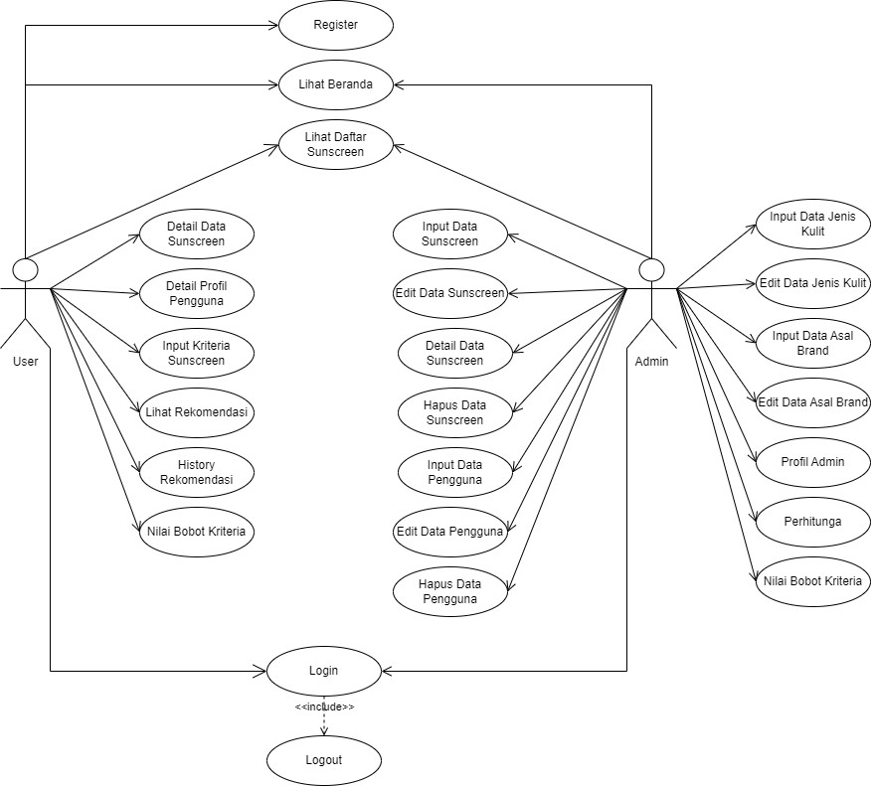
Gambar 3.1 Use Case Diagram

Dari gambar di atas terdapat 2 aktor sebagai pengguna sistem ini yaitu user dan admin. Setiap aktor mempunyai aksi yang berbeda-beda. Berikut pendeskripsikan mengenai aksi pada setiap aktor :
- Admin

  - Admin berperan sebagai aktor

  - Sebelum menggunakan sistem, admin harus terlebih dahulu melakukan login, setelah login admin akan masuk ke halaman dashboard admin.
  - Admin memiliki beberapa aksi sebagai berikut :

    - Menginputkan, mengupdate, detail, dan menghapus data

sunscreen.

    - Menginputkan, mengupdate, detail, dan menghapus data user.

    - Menginputkan dan mengupdate data jenis kulit.

    - Menginputkan dan mengupdate data asal brand.

    - Menginputkan bobot kriteria

  - Admin juga dapat melihat daftar data sunscreen, data user, data jenis kulit, data asal brand, dan perhitungan.
- User atau Pengguna

  - Pengguna berperan sebagai aktor

  - Sebelum menggunakan sistem, pengguna harus melakukan register terlebih dahulu. Setelah itu pengguna baru bisa melakukan login dengan memasukkan username dan password yang sudah didaftarkan. Ketika berhasil login, pengguna akan masuk ke halaman dashboard pengguna.
  - Pengguna dapat melihat daftar data sunscreen, daftar rekomendasi, dan riwayat.
  - Pengguna memiliki aksi yaitu menginputkan kriteria sunscreen.

Setelah itu, kriteria tersebut akan diproses ke tahap perhitungan dengan mengguakan metode VIKOR.

Activity Diagram

Activity Diagram adalah tabel aktivitas yang dilakukan oleh user di dalam sistem. Beberapa aktivitas sistem sebagai berikut :

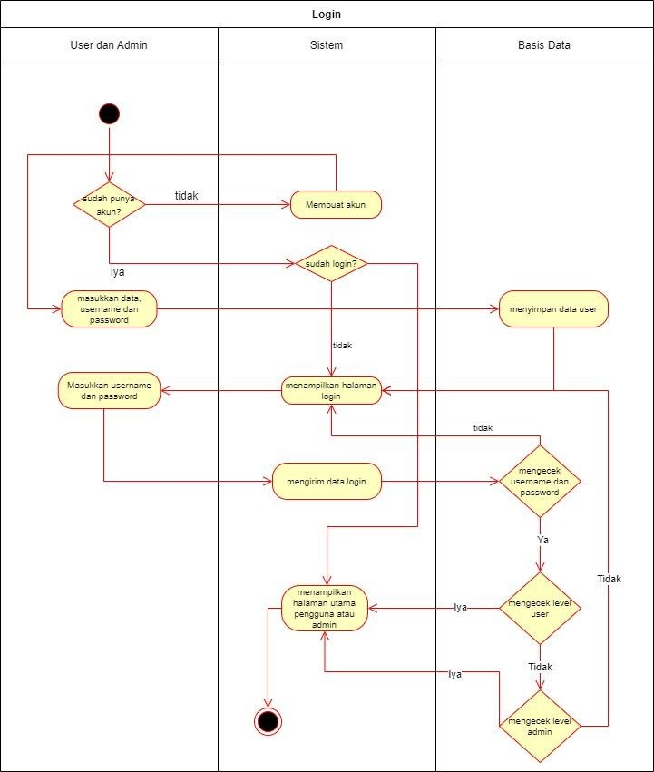
Activity Diagram Login

Gambar 3.2 Activity Diagram Login

Sebelum menggunakan sistem, pengguna harus melakukan register terlebih dahulu. Setelah itu pengguna baru bisa melakukan login dengan memasukkan username dan password yang sudah didaftarkan. Apabila pengguna sudah memiliki akun, bisa langsung melakukan login. Ketika pengguna tidak berhasil login, maka akan muncul notifikasi bahwa username dan password salah. Jika username dan password benar, maka sistem akan mengecek username tersebut termasuk level admin atau user. Bila level tersebut admin, maka akan menampilkan halaman utama admin. Sedangkan level tersebut user, maka akan menampilkan halaman utama user.
        - Activity Diagram Lihat Data Sunscreen
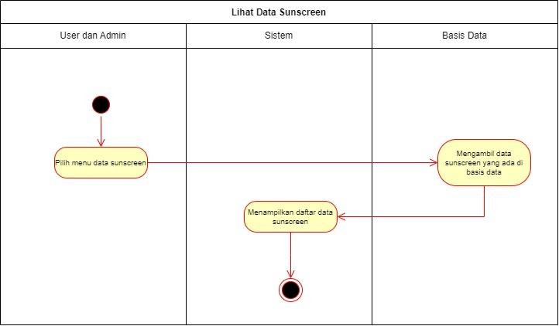

Gambar 3.3 Activity Diagram Lihat Data Sunscreen

Pengguna maupun admin dapat melihat tabel daftar produk sunscreen. Namun pada tabel tersebut memiliki aksi yang berbeda tergantung login menggunakan akun level admin atau user. Bila login menggunakan level admin,

maka aksi yang di tampilkan ada edit, detail, dan hapus. Sedangkan login

menggunakan level user, maka aksi yang ditampilkan hanya detail.

        - Activity Diagram User Detail Data Sunscreen
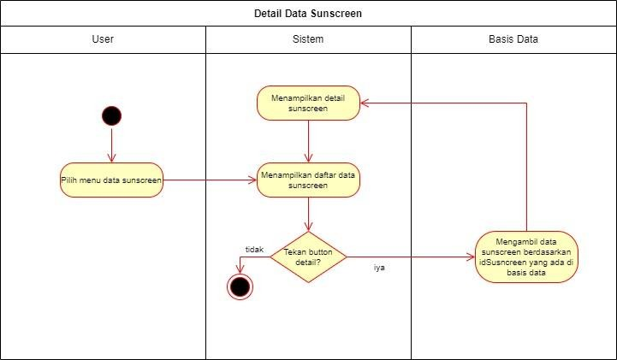
Gambar 3. 4 Activity Diagram User Detail Data Sunscreen

Pengguna dapat melihat detail produk sunscreen berupa infromasi harga, spf, protection grade, rating, berat, users recommend, users repurchase, jenis kulit, asal brand, dan nama perusahaan

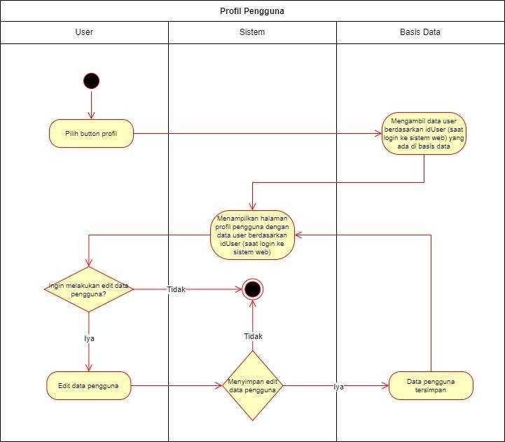
        - Activity Diagram User Profil Pengguna

Gambar 3.5 Activity Diagram User Profil Pengguna Pengguna dapat melihat data pribadi pengguna itu sendiri serta dapat

melakukan pengeditan data pribadi.

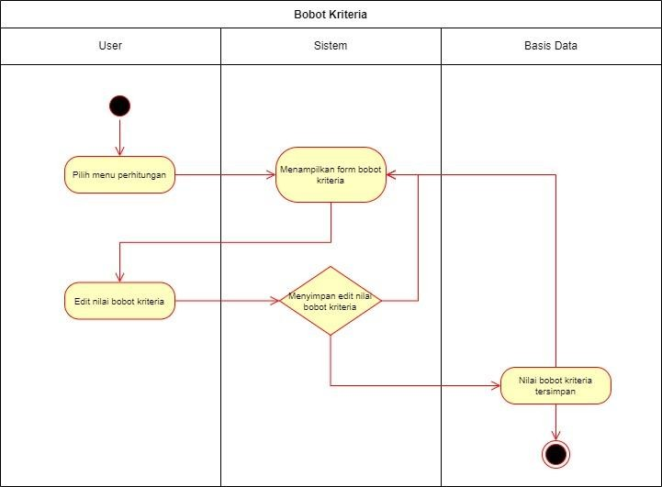
        - Activity Diagram User Bobot Kriteria

Gambar 3. 6 Activity Diagram User Bobot Kriteria

Pengguna dapat melakukan penginputan nilai bobot yang sesuai dengan keinginan pengguna. Namun dengan syarat total nilai bobot tidak lebih dari 1.

        - Activity Diagram User Kriteria
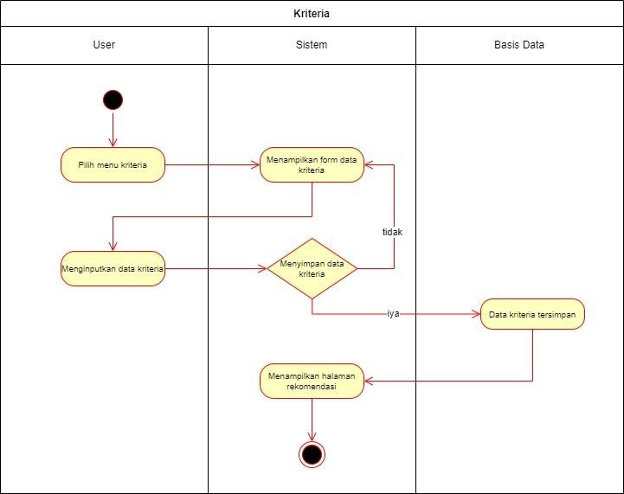

Gambar 3.7 Activity Diagram User Kriteria

Pengguna dapat melakukan penginputan kriteria sunscreen yang sesuai dengan keinginan pengguna. Kriteria tersebut akan diproses ke halaman perhitungan VIKOR.

        - Activity Diagram User Rekomendasi
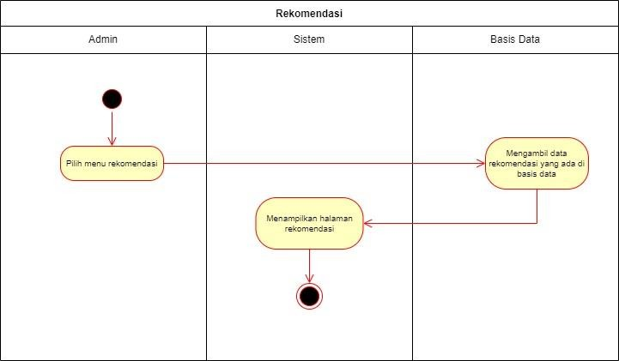

Gambar 3.8 Activity Diagram User Rekomendasi

Pengguna dapat melihat daftar rekomendasi produk sunscreen setelah melakukan proses perhitungan Sistem Pendukung Keputusan dengan metode VIKOR yang sesuai dengan kriteria yang diinginkan oleh pengguna.

        - Activity Diagram User Riwayat
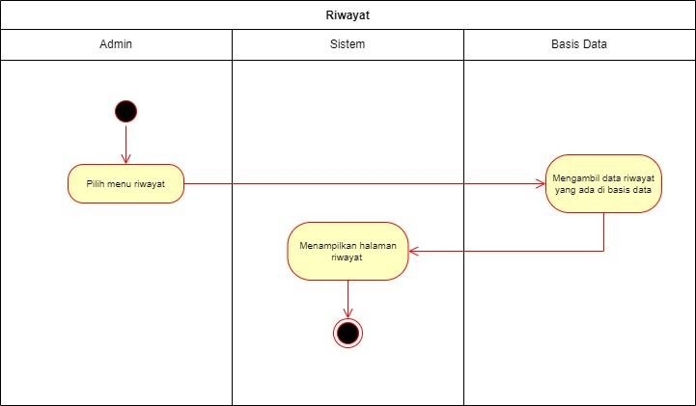

Gambar 3.9 Activity Diagram User Riwayat

Pada menu ini pengguna dapat melihat riwayat rekomendasi produk

sunscreen yang pernah dilakukan pengguna selama menggunakan sistem tersebut.

        - Activity Diagram Admin Input Data Sunscreen
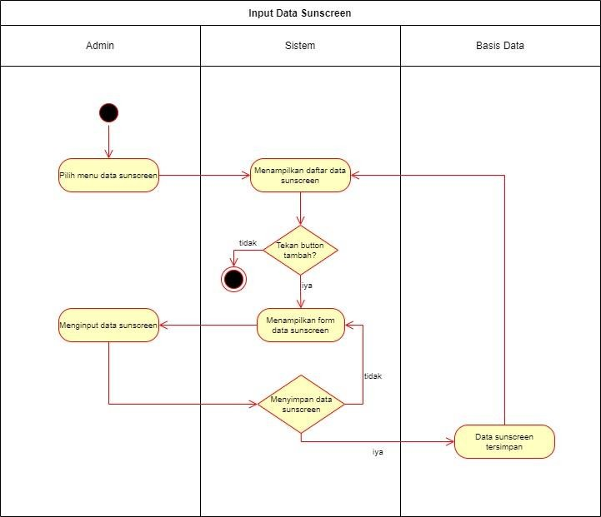

Gambar 3.10 Activity Diagram Admin Input Data Sunscreen

Admin dapat melakukan input data produk sunscreen dengan syarat yang ditentukan yaitu dengan mengisi form yang sudah disediakan oleh sistem.

        - Activity Diagram Admin Edit Data Sunscreen
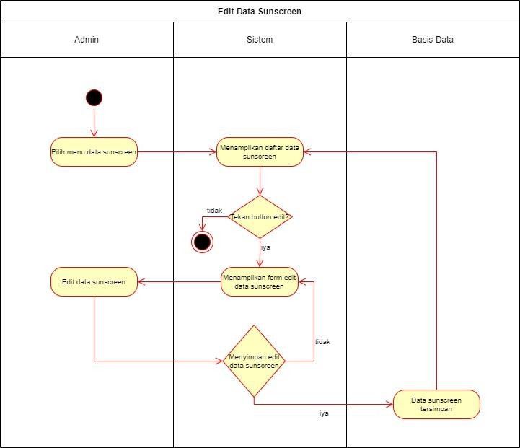

Gambar 3.11 Activity Diagram Admin Edit Data Sunscreen

Admin dapat melakukan edit data produk sunscreen dengan syarat yang sudah ditentukan yaitu dengan mengisi form yang sudah disediakan oleh sistem.

        - Activity Diagram Admin Detail Data Sunscreen
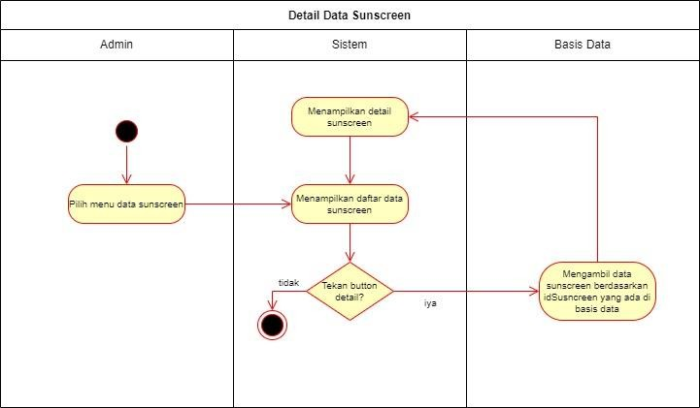

Gambar 3.12 Activity Diagram Admin Detail Data Sunscreen

Admin dapat melihat detail produk sunscreen berupa infromasi harga, spf, protection grade, rating, berat, users recommend, users repurchase, jenis kulit, asal brand, dan nama perusahaan.

        - Activity Diagram Admin Hapus Data Sunscreen
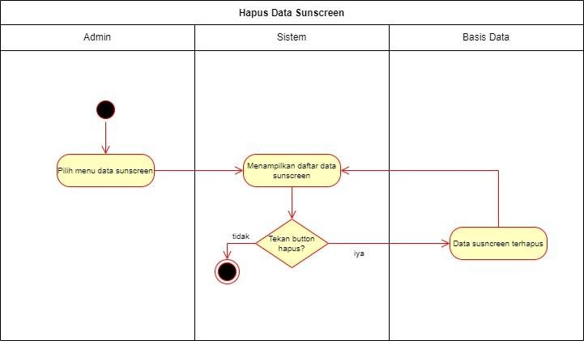

Gambar 3.13 Activity Diagram Admin Hapus Data Sunscreen

Pada menu ini admin dapat menghapus data produk sunscreen.

        - Activity Diagram Admin Input Data Pengguna
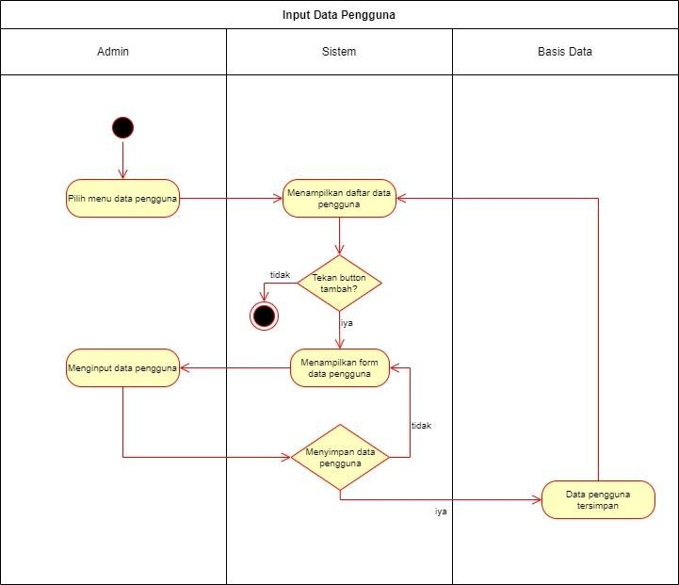

Gambar 3.14 Activity Diagram Admin Input Data Pengguna

Admin dapat melakukan input data pengguna dengan syarat yang ditentukan yaitu dengan mengisi form yang sudah disediakan oleh sistem.

        - Activity Diagram Admin Edit Data Pengguna
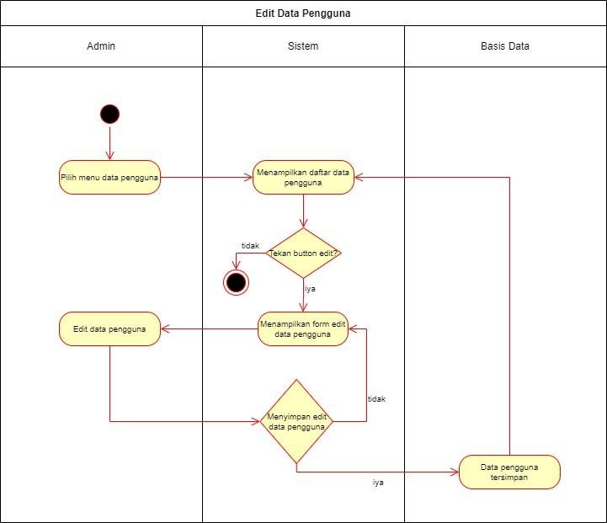

Gambar 3.15 Activity Diagram Admin Edit Data Pengguna

Admin dapat melakukan edit data pengguna dengan syarat yang sudah ditentukan yaitu dengan mengisi form yang sudah disediakan oleh sistem.

        - Activity Diagram Admin Hapus Data Pengguna
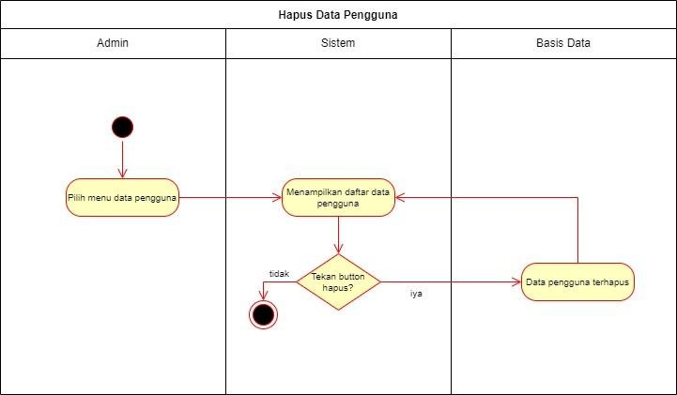

Gambar 3. 16 Activity Diagram Admin Hapus Data Pengguna

Pada menu ini menampilkan data pengguna yang telah melakukan registrasi dan admin dapat melakukan hapus data pengguna tersebut.

        - Activity Diagram Admin Input Data Jenis Kulit
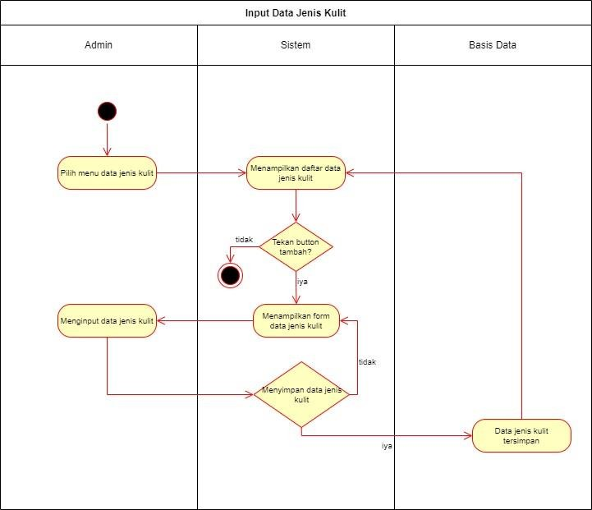

Gambar 3.17 Activity Diagram Admin Input Jenis Kulit

Admin dapat melakukan input data jenis kulit dengan syarat yang ditentukan yaitu dengan mengisi form yang sudah disediakan oleh sistem.

        - Activity Diagram Admin Edit Data Jenis Kulit
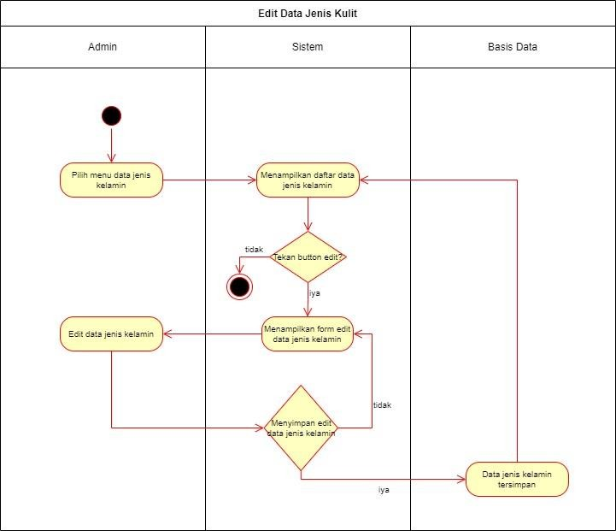

Gambar 3.18 Activity Diagram Admin Edit Data Jenis Kulit

Admin dapat melakukan edit data jenis kulit dengan syarat yang sudah ditentukan yaitu dengan mengisi form yang sudah disediakan oleh sistem.

        - Activity Diagram Admin Input Data Asal Brand
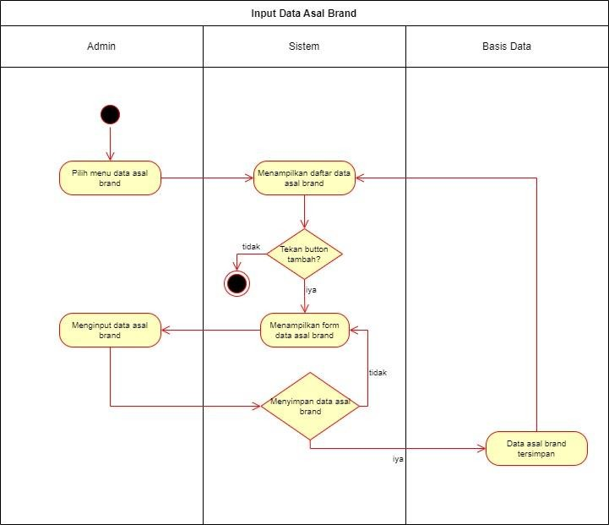

Gambar 3.19 Activity Diagram Admin Input Data Asal Brand

Admin dapat melakukan input data asal brand dengan syarat yang ditentukan yaitu dengan mengisi form yang sudah disediakan oleh sistem.

        - Activity Diagram Admin Edit Data Asal Brand
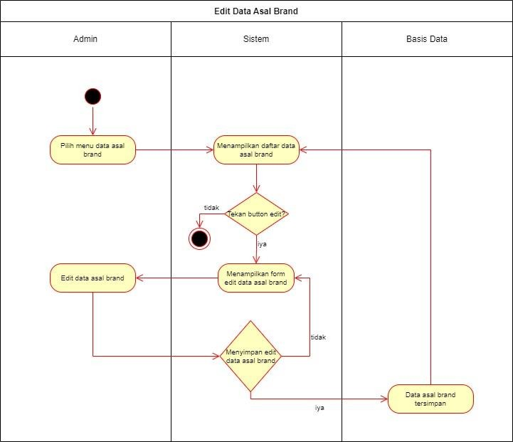

Gambar 3.20 Activity Diagram Admin Edit Data Asal Brand

Admin dapat melakukan edit data asal brand dengan syarat yang sudah ditentukan yaitu dengan mengisi form yang sudah disediakan oleh sistem.

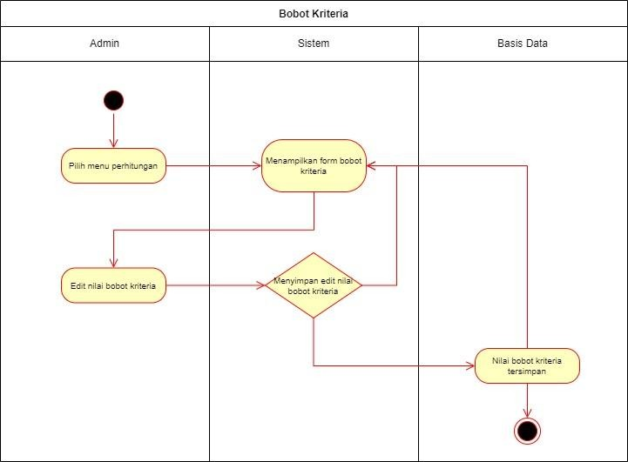
        - Activity Diagram Admin Bobot Kriteria

Gambar 3.21 Activity Diagram Admin Bobot Kriteria Admin dapat melakukan penginputan nilai bobot yang sesuai dengan

keinginan admin. Namun dengan syarat total nilai bobot tidak lebih dari 1.

        - Activity Diagram Admin Perhitungan
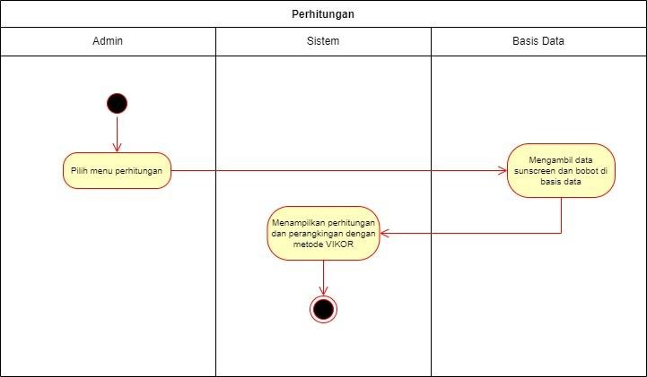

Gambar 3.22 Activity Diagram Admin Perhitungan

Admin dapat melihat proses perhitungan Sistem Pendukung Keputusan dengan metode VIKOR.

        - Activity Diagram Admin Profil Admin
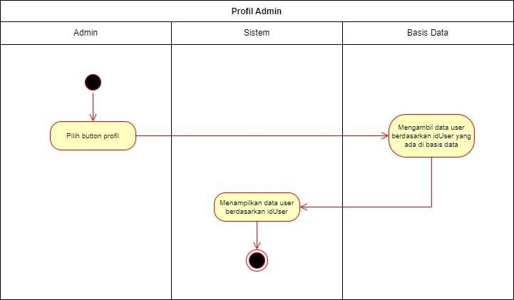

Gambar 3.23 Activity Diagram Admin Profil Admin

Admin dapat melihat data pribadi admin itu sendiri serta dapat melakukan pengeditan data pribadi.

Perancangan Data

Perancangan data merupakan proses untuk memenuhi informasi yang berisikann kebutuhan – kebutuhan sistem secara khusus.
      - Desain Database

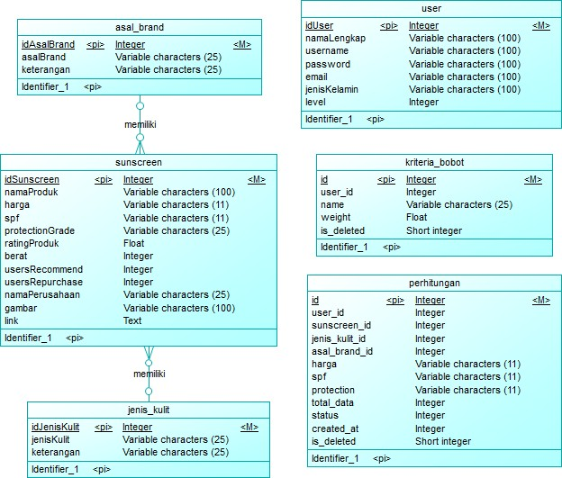
Desain database adalah salah satu tahap penting dalam Database System Development Life Cycle. Pada tahapan ini, database akan didesain dan dibagi dalam beberapa tahapan yang masing-masing tahapan punya tingkatan sendiri, yaitu conceptual data model dan physical data model. Physical data model merupakan model yang mempresentasikan tabel yang terstruktur, termasuk nama kolom, tipe data kolom, primary key, foreign key, dan relationnships yang menghubungkan satu tabel dengan tabel lainnya.

Gambar 3. 24 Conceptual Data Model

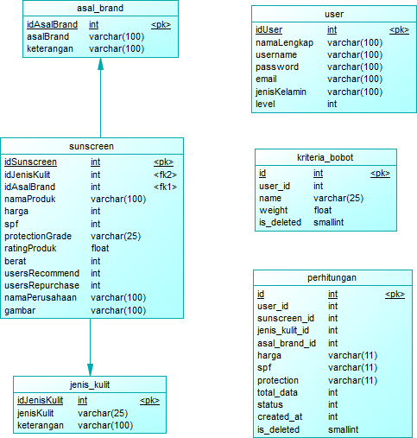

Gambar 3. 25 Physical Data Model

Desain Tabel

        - Tabel User

Tabel user berfungsi untuk mengisi data pengguna atau admin sesuai dengan syarat yang sudah ditentukan
Tabel 3.15 Tabel User

Index | Nama | Tipe Data | Panjang
PK | idUser | INT
 | namaLengkap | VARCHAR | 100
 | username | VARCHAR | 100
 | password | VARCHAR | 100

Index | Nama | Tipe Data | Panjang
 | email | VARCHAR | 100
 | jenisKelamin | VARCHAR | 100
 | level | INT

        - Tabel Sunscreen

Tabel sunscreen berfungsi untuk mengisi data sunscreen sesuai dengan syarat yang sudah ditentukan.
Tabel 3.16 Tabel Sunscreen

Index | Nama | Tipe Data | Panjang
PK | idSunscreen | INT | -
FK | idJenisKulit | INT | -
FK | idAsalBrand | INT | -
 | namaProduk | VARCHAR | 100
 | harga | INT | -
 | spf | INT | -
 | protectionGrade | VARCHAR | 25
 | ratingProduk | FLOAT | -
 | berat | INT | -
 | usersRecommend | INT | -
 | usersRepurchase | INT | -
 | namaPerusahaan | VARCHAR | 100
 | gambar | VARCHAR | 100

Tabel Jenis Kulit

Tabel jenis kulit berfungsi untuk mengisi data jenis kulitt sesuai dengan syarat yang sudah ditentukan.

Tabel 3.17 Tabel Jenis Kulit

Index | Nama | Tipe Data | Panjang
PK | idJenisKulit | INT | -
 | jenisKulit | VARCHAR | 25
 | keterangan | VARCHAR | 100

Asal Brand

Tabel asal brand berfungsi untuk mengisi data asal brand sesuai dengan syarat yang sudah ditentukan.
Tabel 3.18 Tabel Asal Brand

Index | Nama | Tipe Data | Panjang
PK | idAsalBrand | INT | -
 | asalBrand | VARCHAR | 25
 | keterangan | VARCHAR | 100

Kriteria Bobot

Tabel kriteria bobot berfungsi untuk mengisi data kriteria bobot sesuai dengan syarat yang sudah ditentukan.
Tabel 3.19 Tabel Kriteria Bobot

Index | Nama | Tipe Data | Panjang
PK | id | INT | -
 | user_id | INT | -
 | name | VARCHAR | 25
 | wight | FLOAT | -
 | is_deleted | SMALLINT | -

Tabel Perhitungan

Tabel perhitungan berfungsi untuk mengisi data perhitungan sesuai dengan syarat yang sudah ditentukan.
Tabel 3.20 Tabel Perhitungan

Index | Nama | Tipe Data | Panjang
PK | id | INT | -
 | user_id | INT | -
 | sunscreen_id | INT | -
 | jenis_kulit_id | INT | -
 | asal_brand_id | INT | -
 | harga | VARCHAR | 11
 | spf | VARCHAR | 11
 | protection | VARCHAR | 11
 | total_data | INT | -
 | status | INT | -
 | created_at | INT | -
 | is_delected | SMALLINT | -

    - Perancangan User Interface / Mock-up aplikasi

Halaman Login

Hal pertama yang dilakukan pengguna sistem yaitu wajib melakukan login sebagai syarat masuk sistem. Cara login memasukkan username dan password yang sudah didaftarkan. Login digunakan untuk mengamankan data yang ada di dalam sistem tersebut.
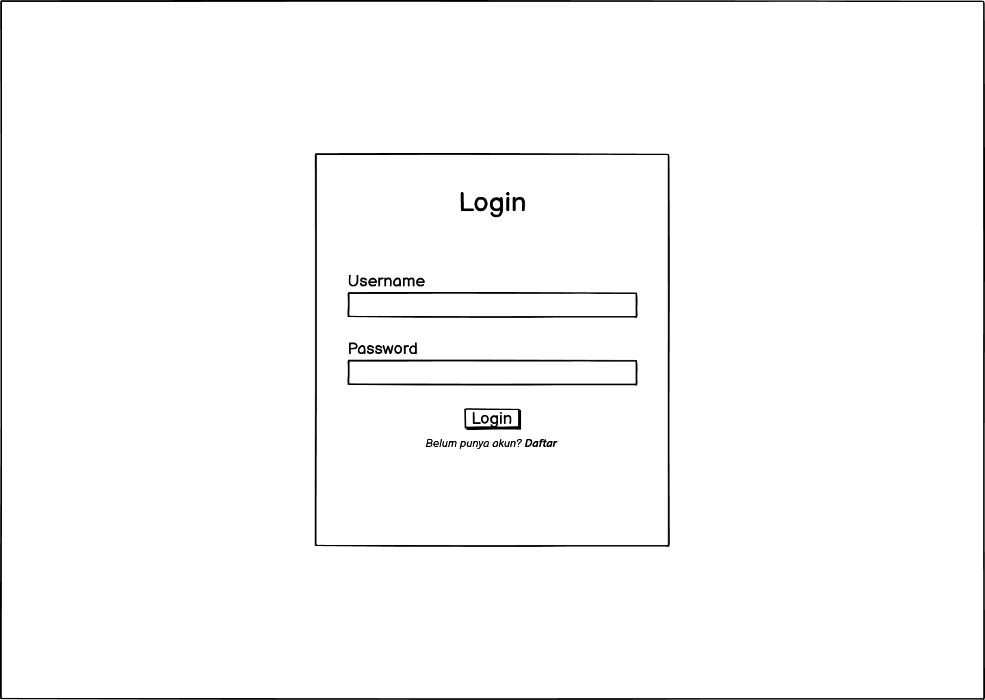
Gambar 3.26 Halaman Login

Halaman Register (User)

Ketika pengguna belum memiliki akun, maka wajib pengguna melakukan register terlebih dahulu agar kedepannya bisa melakukan login ke sistem ini. Cara melakukan register yaitu mengisi nama lengkap, username, password, dan email.
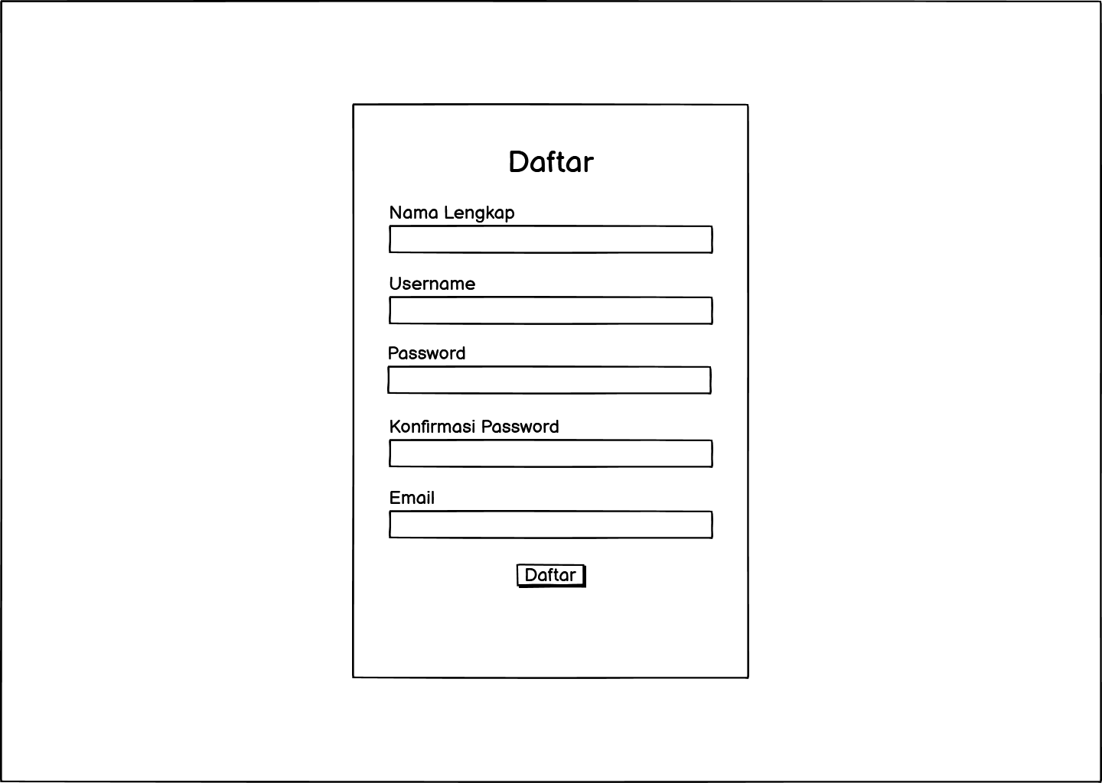
Gambar 3.27 Halaman Register (User)

      - Halaman Dashboard (User)

Halaman dashboard pengguna merupakan halaman utama yang terdapat tulisan selamat datang ke pengguna dan memberikan informasi seperti penjelasan mengenai website SPK.
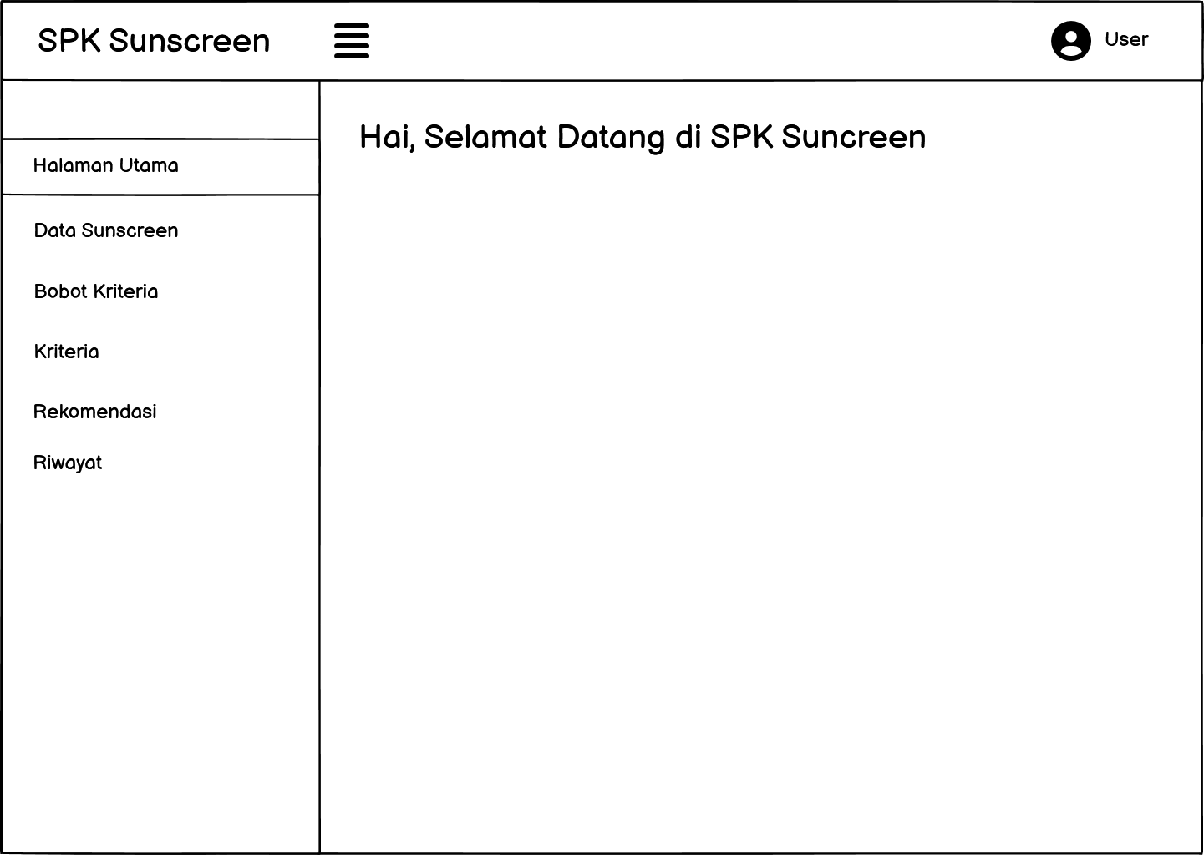
Gambar 3.28 Halaman Dashboard (User)

      - Halaman Data Sunscreen (User)

Halaman data sunscreen user merupakan halaman untuk mengetahui daftar data produk suncreen dan dapat untuk mencari data tersebut.
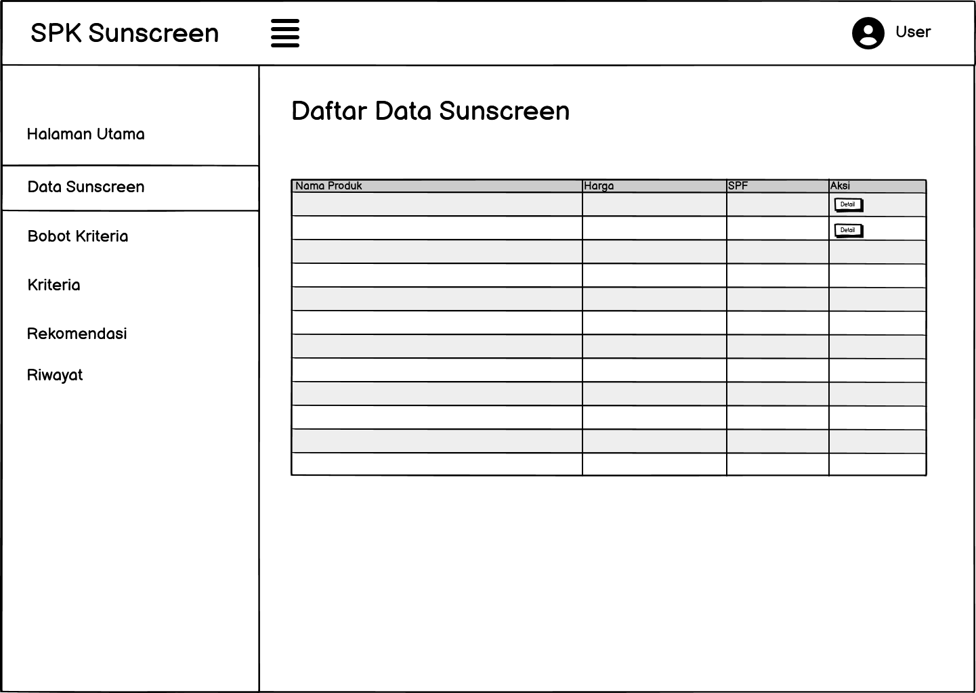
Gambar 3.29 Halaman Data Sunscreen (User)

      - Halaman Detail Sunscreen (User)
Halaman detail data sunscreen merupakan halaman untuk menginformasikan secara terperinci tentang produk sunscreen tersebut.
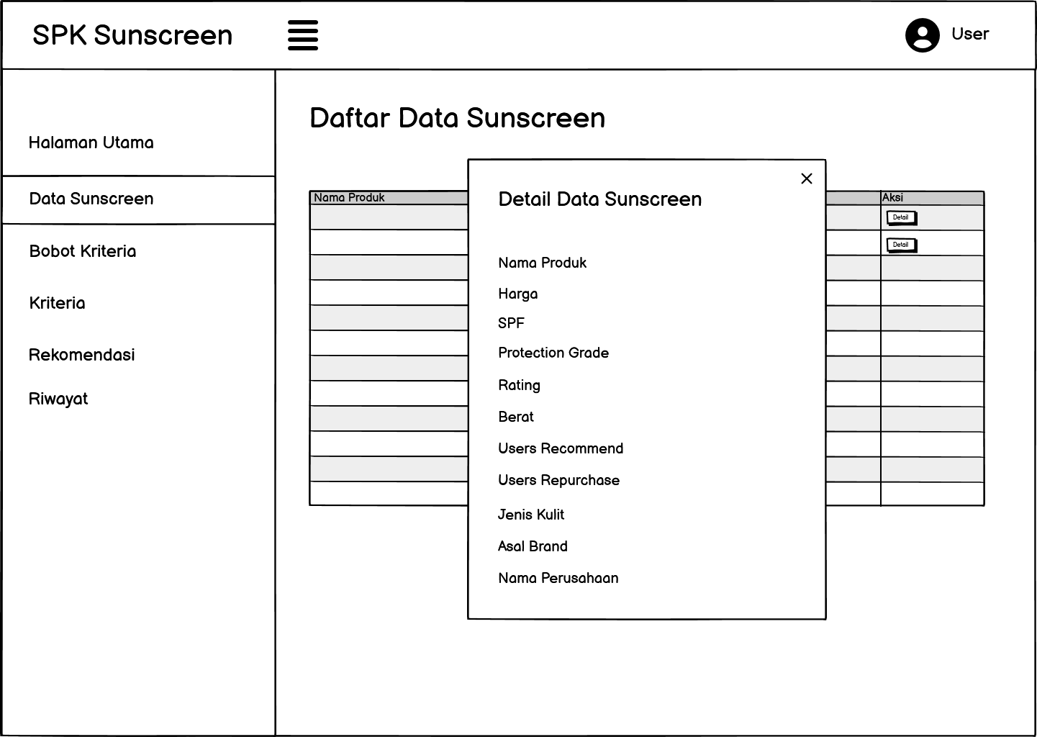
Gambar 3.30 Halaman Detail Sunscreen (User)

Halaman Bobot Kriteria (User)
Halaman bobot kriteria merupakan halaman untuk menginputkan nilai bobot yang terdiri beberapa kriteria (harga, spf, protection grade, rating, berat, users recommend, users repurchase) untuk melakukan perhitungan metode VIKOR.
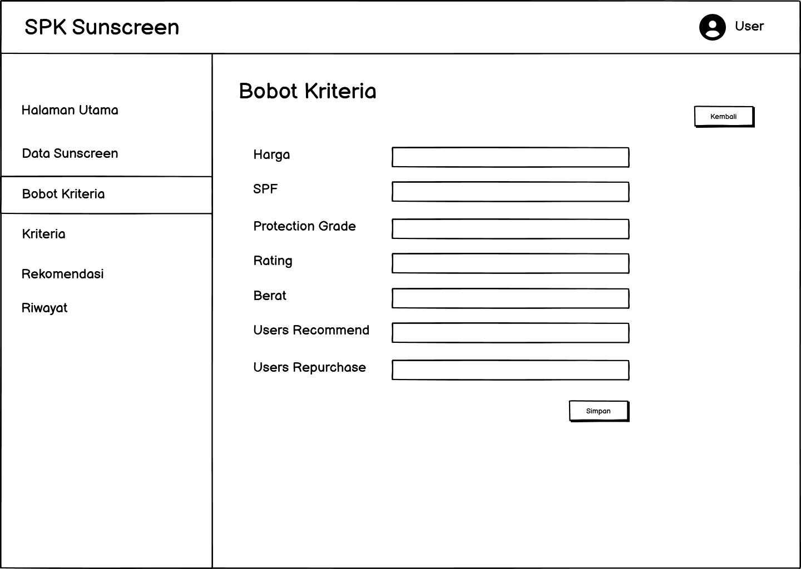
Gambar 3.31 Halaman Bobot Kriteria (User)

Halaman Kriteria (User)

Halaman kriteria merupakan halaman untuk pengguna memilih kriteria produk sunscreen yang sesuai dengan permasalahan dan keinginan pengguna tersebut.
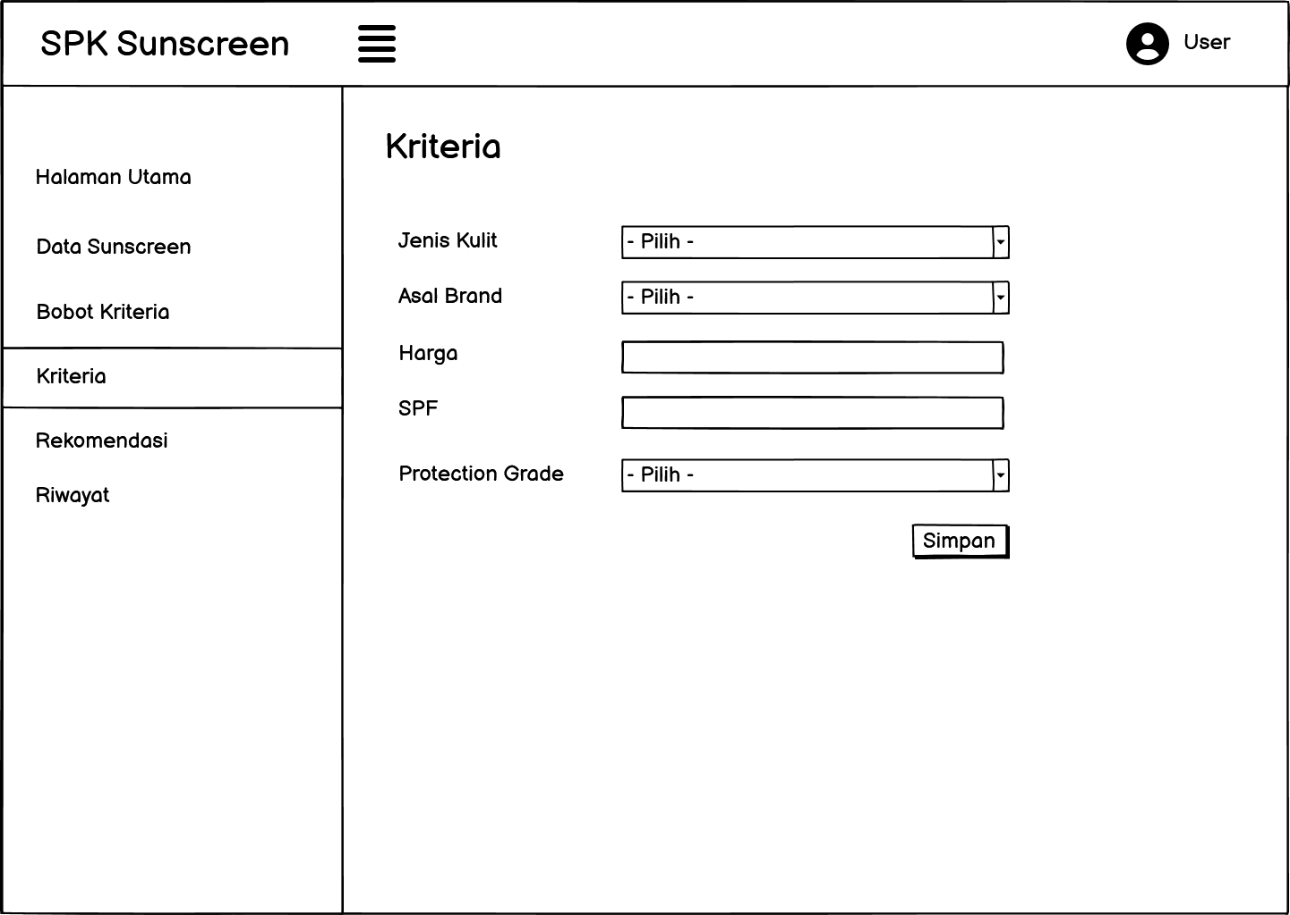
Gambar 3.32 Halaman Kriteria (User)

Halaman Rekomendasi (User)

Halaman rekomendasi merupakan halaman yang menampilkan perangkingan, rekomendasi produk sunscreen, dan dapat melakukan pencarian data yang direkomendasi oleh sistem.
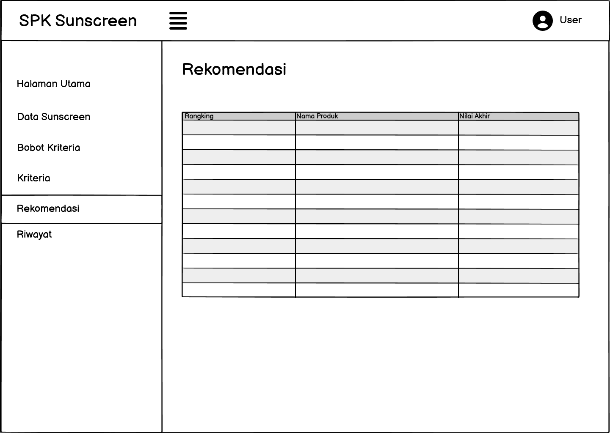
Gambar 3.33 Halaman Rekomendasi (User)

Halaman Riwayat (User)

Halaman riwayat merupakan halaman yang menampilkan riwayat rekomendasi produk sunscreen yang pernah dilakukan pengguna selama menggunakan sistem tersebut.
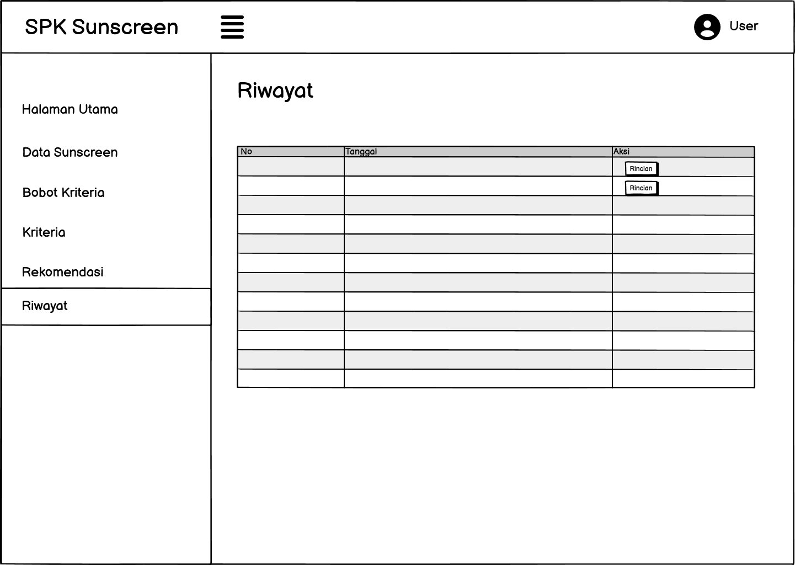
Gambar 3.34 Halaman Riwayat (User)

Halaman Profil (User)

Halaman profil merupakan halaman yang berisi informasi tentang user, seperti nama lengkap, username, email, dan jenis kelamin.
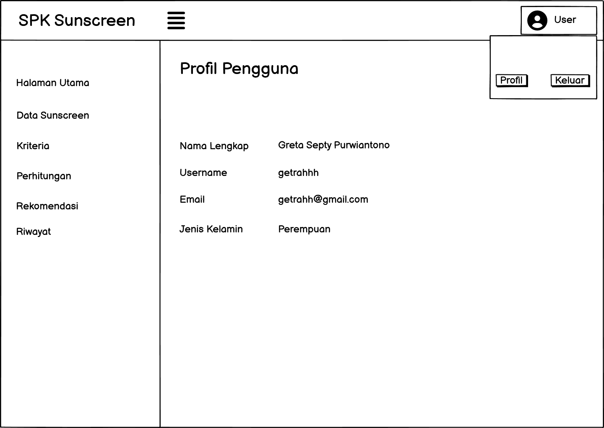
Gambar 3.35 Halaman Profil Pengguna (User)

      - Halaman Dashboard (Admin)

Halaman dashboard admin merupakan halaman utama yang terdapat tulisan selamat datang dan informasi lainnya, seperti jumlah data sunscreen, pengguna, jenis kujlit, dan asal brand.
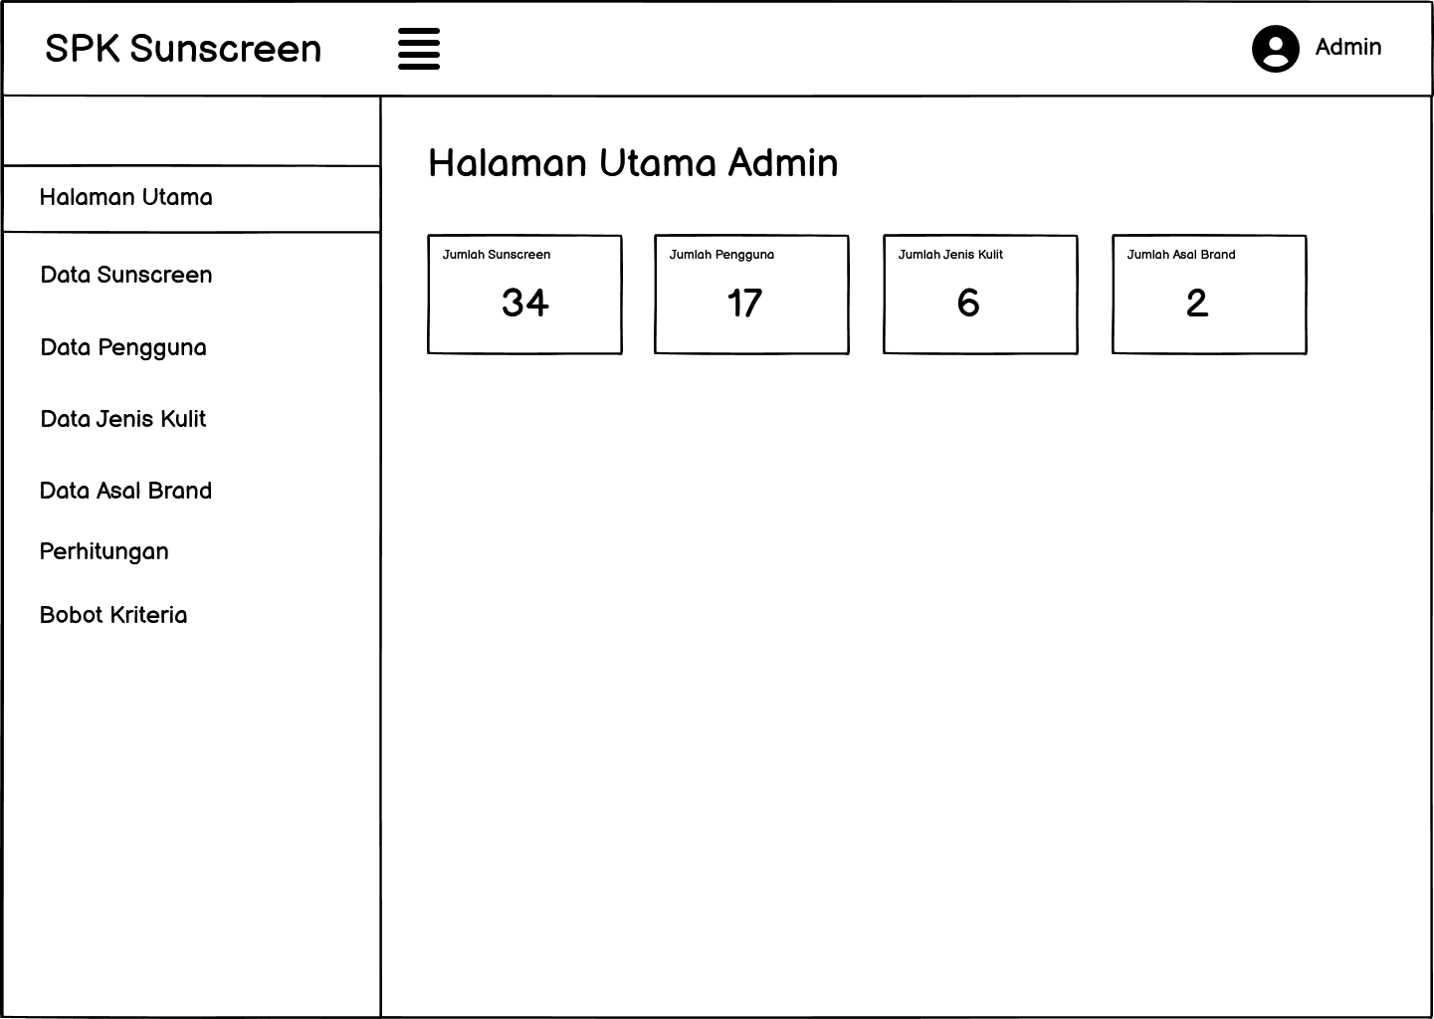
Gambar 3.36 Halaman Dashboard (Admin)

      - Halaman Data Sunscreen (Admin)

Halaman data sunscreen merupakan halaman untuk mengetahui daftar data produk suncreen dan dapat untuk mencari data tersebut. Serta pada halaman ini terdapat button tambah, edit, detail, dan hapus data.
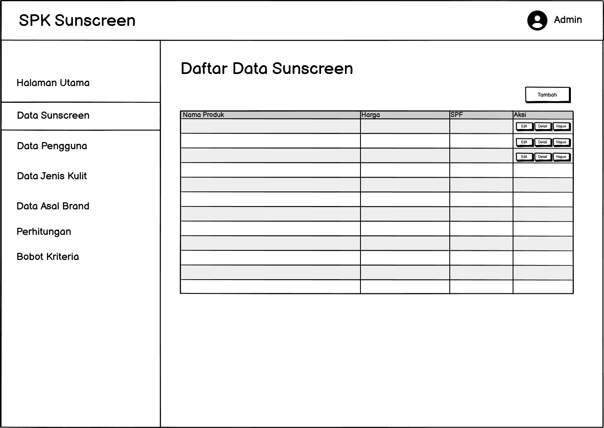
Gambar 3.37 Halaman Data Sunscreen (Admin)

      - Halaman Tambah Data Sunscreen (Admin)

Halaman tambah data sunscreen merupakan halaman untuk menambahkan data produk sunscreen dengan ketentuan yang sudah ditentukan pada form tersebut.
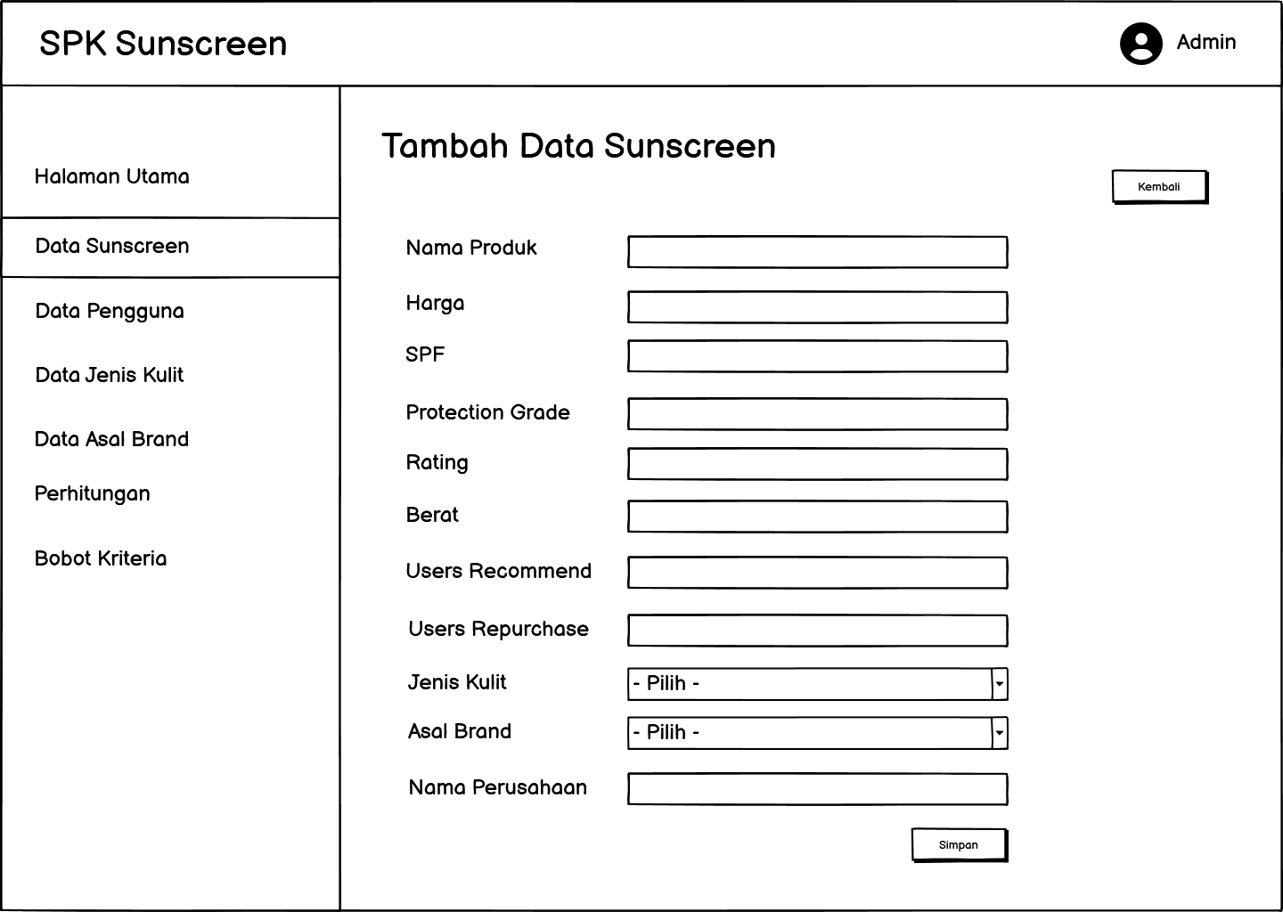
Gambar 3.38 Halaman Tambah Data Sunscreen (Admin)

      - Halaman Edit Data Sunscreen (Admin)

Halaman edit sunscreen merupakan halaman untuk memperbarui data produk sunscreen dengan ketentuan yang sudah ditentukan pada form tersebut.
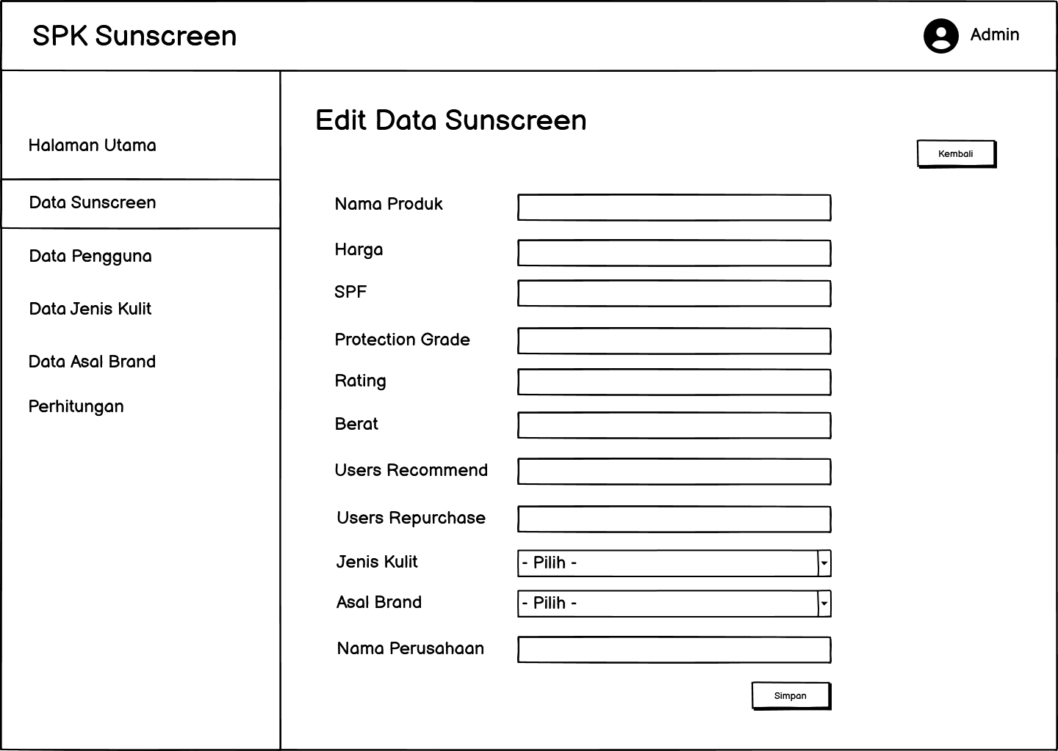
Gambar 3.39 Halaman Edit Data Sunscreen (Admin)

      - Halaman Detail Data Sunscreen (Admin)

Halaman detail data sunscreen merupakan halaman untuk menginformasikan secara terperinci tentang produk sunscreen tersebut.
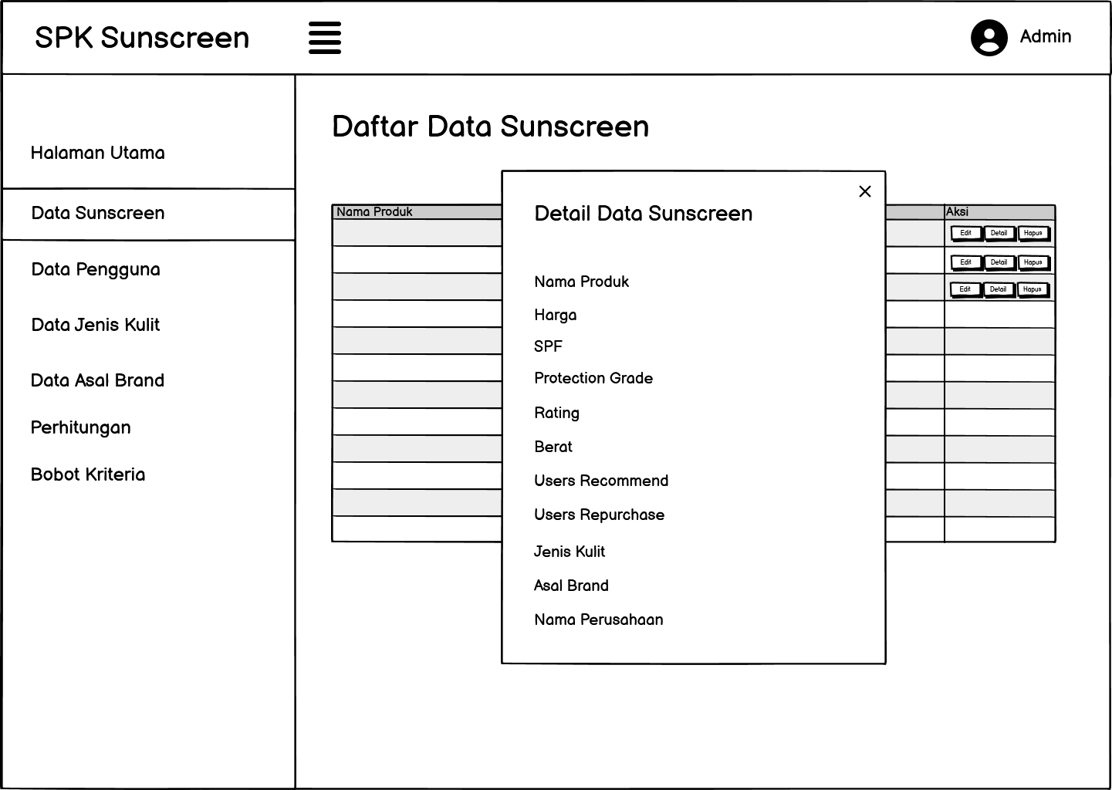
Gambar 3.40 Halaman Detail Data Sunscreen (Admin)

Halaman Data Pengguna (Admin)

Halaman data pengguna merupakan halaman untuk mengetahui daftar data pengguna yang telah melakukan registrasi dan halaman ini dapat untuk mencari data pengguna tersebut. Serta pada halaman ini terdapat button tambah, edit, dan hapus data.
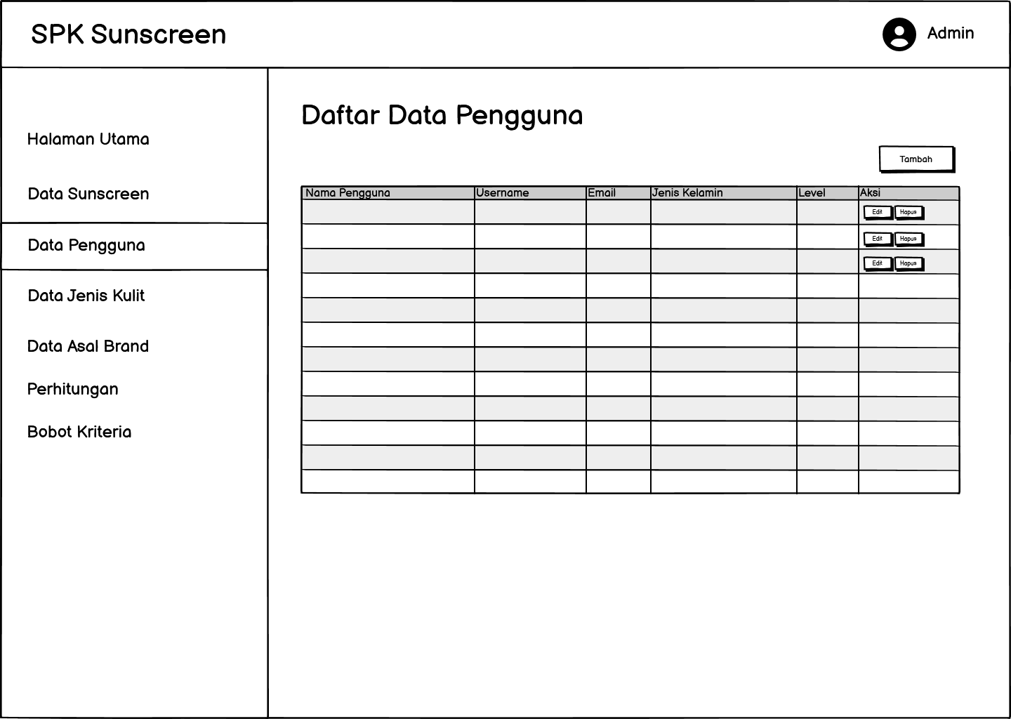
Gambar 3.41 Halaman Data Pengguna (Admin)

Halaman Tambah Data Pengguna (Admin)
Halaman tambah data pengguna merupakan halaman untuk menambahkan data pengguna dengan ketentuan yang sudah ditentukan pada form tersebut.
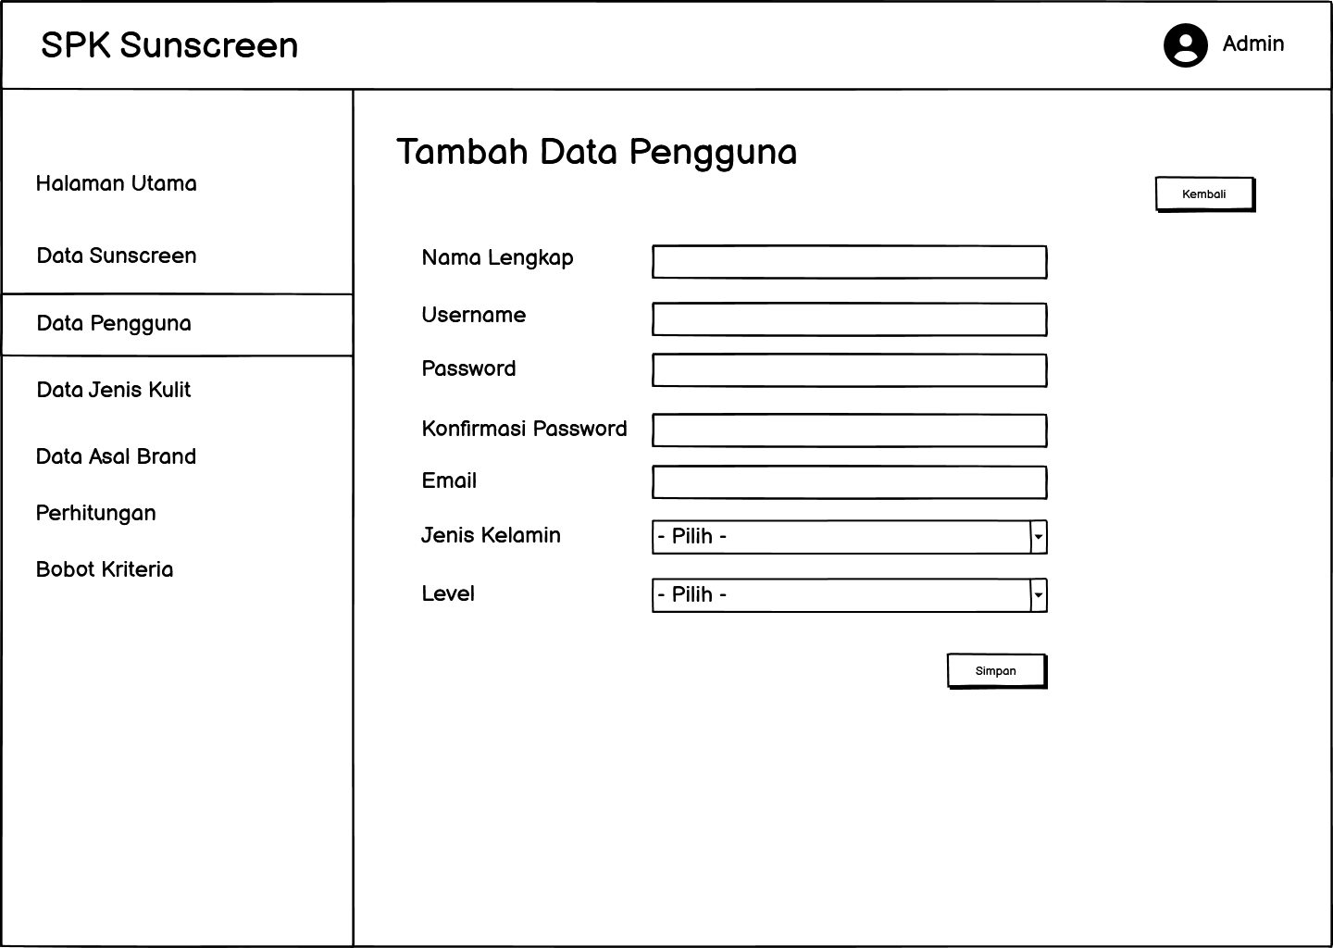
Gambar 3.42 Halaman Tambah Data Pengguna (Admin)

Halaman Edit Data Pengguna (Admin)
Halaman edit data pengguna merupakan halaman untuk memperbarui data pengguna dengan ketentuan yang sudah ditentukan pada form tersebut.
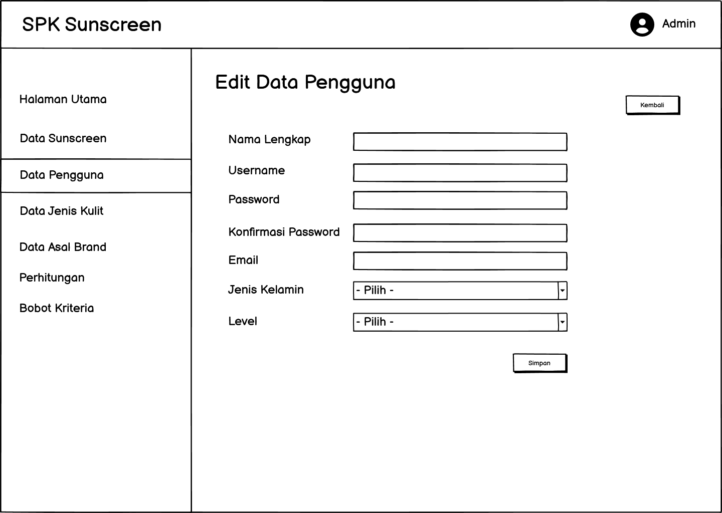
Gambar 3.43 Halaman Edit Data Pengguna (Admin)

Halaman Data Jenis Kulit (Admin)
Halaman data jenis kulit merupakan halaman untuk mengetahui daftar data jenis kulit dan dapat untuk mencari data tersebut. Serta pada halaman ini terdapat button tambah dan edit data.
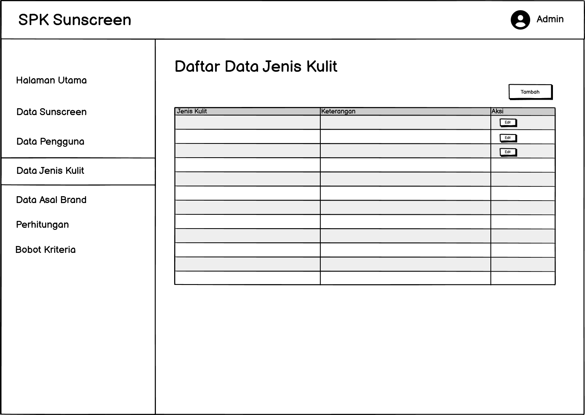
Gambar 3.44 Halaman Data Jenis Kulit (Admin)

Halaman Tambah Data Jenis Kulit (Admin)

Halaman tambah data jenis kulit merupakan halaman untuk menambahkan data jenis kulit dengan ketentuan yang sudah ditentukan pada form tersebut.
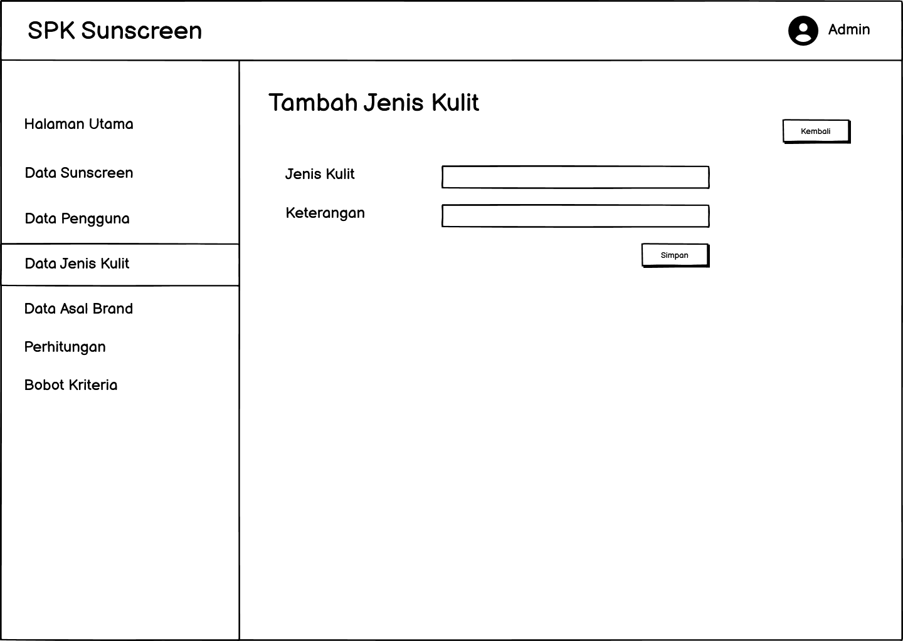
Gambar 3.45 Halaman Tambah Data Jenis Kulit (Admin)

Halaman Edit Data Jenis Kulit (Admin)
Halaman edit data jenis kulit merupakan halaman untuk memperbarui data jenis kulit dengan ketentuan yang sudah ditentukan pada form tersebut.
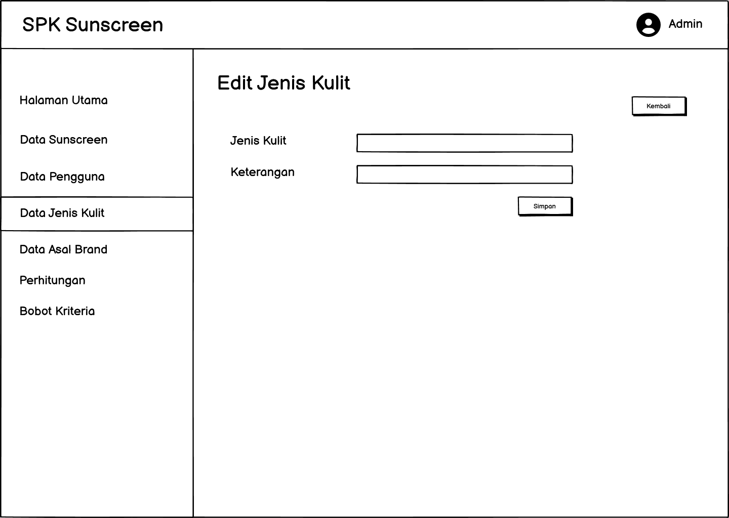
Gambar 3.46 Halaman Edit Data Jenis Kulit (Admin)

Halaman Data Asal Brand (Admin)
Halaman data asal brand merupakan halaman untuk mengetahui daftar data asal brand dan dapat untuk mencari data tersebut. Serta pada halaman ini terdapat button tambah dan edit data.
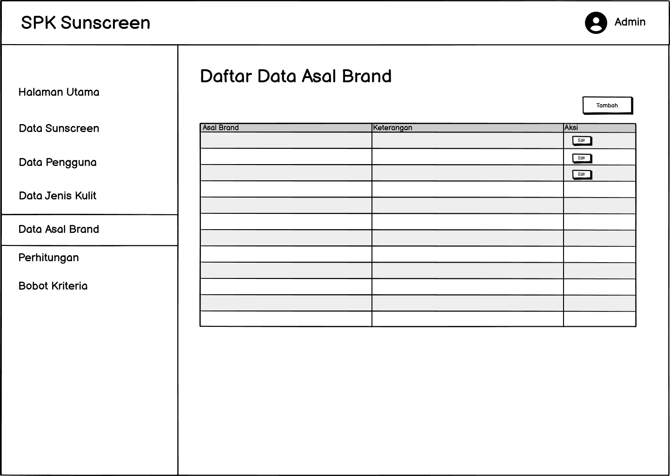
Gambar 3.47 Halaman Data Asal Brand (Admin)

Halaman Tambah Data Asal Brand (Admin)
Halaman tambah data asal brand merupakan halaman untuk menambahkan data asal brand dengan ketentuan yang sudah ditentukan pada form tersebut.
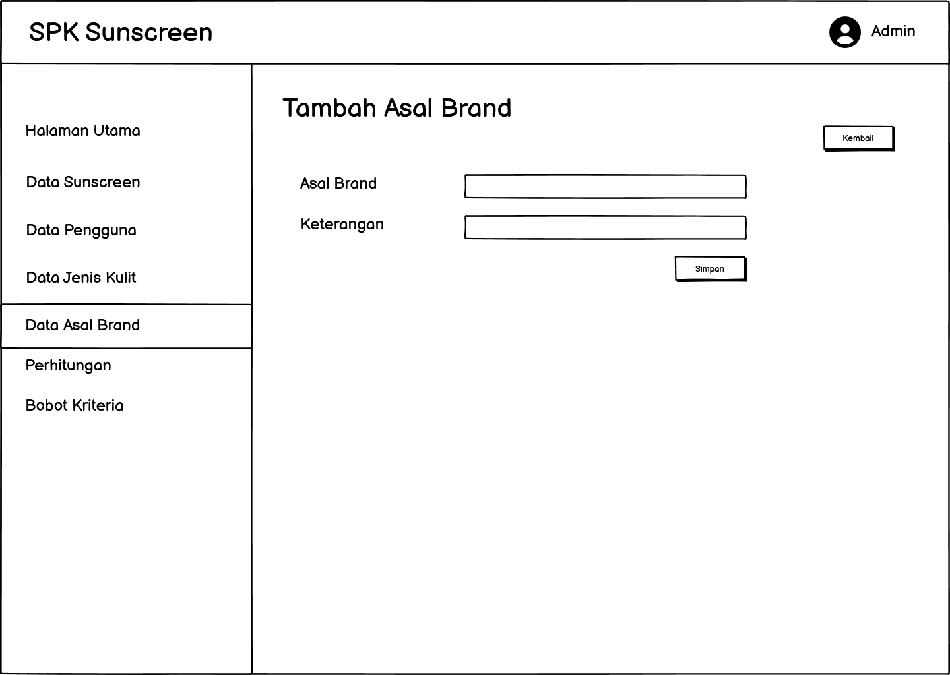
Gambar 3.48 Halaman Tambah Data Asal Brand (Admin)

Halaman Edit Data Asal Brand (Admin)
Halaman edit data asal brand merupakan halaman untuk memperbarui data asal brand dengan ketentuan yang sudah ditentukan pada form tersebut.
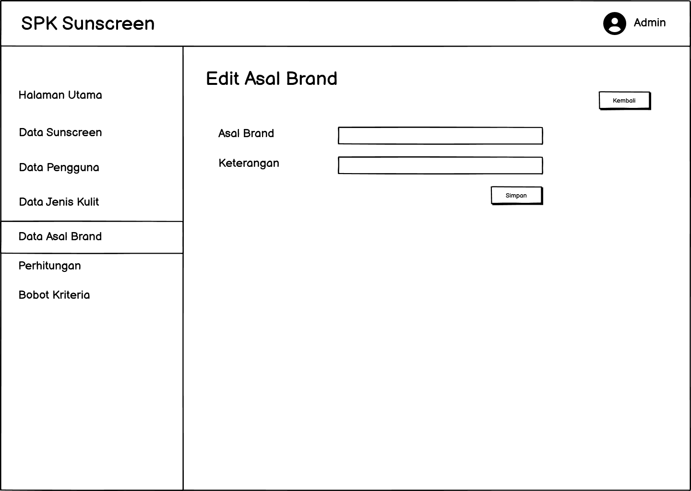
Gambar 3.49 Halaman Edit Data Asal Brand (Admin)

Halaman Bobot Kriteria (Admin)

Halaman bobot kriteria merupakan halaman untuk menginputkan nilai bobot yang terdiri beberapa kriteria (harga, spf, protection grade, rating, berat, users recommend, users repurchase) untuk melakukan perhitungan metode VIKOR.
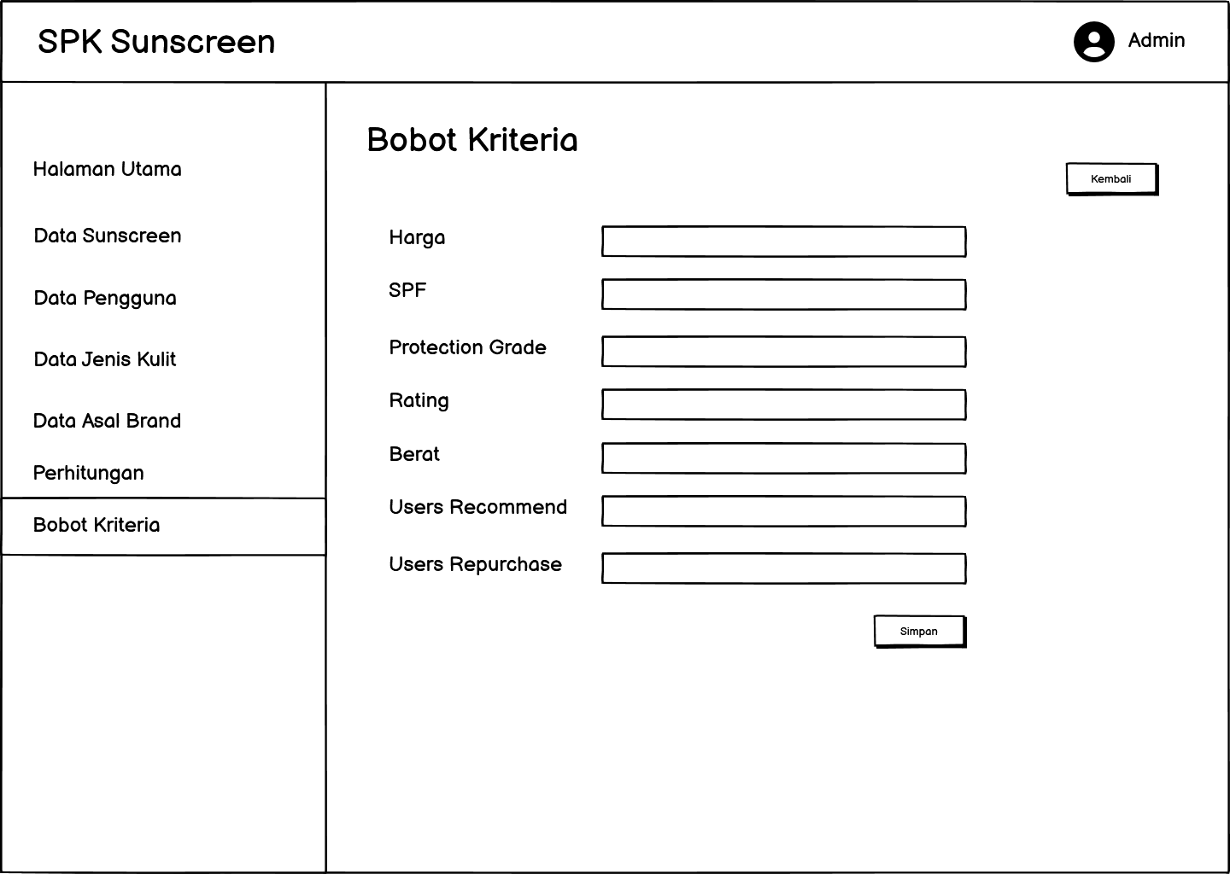
Gambar 3.50 Halaman Bobot Kriteria (Admin)

Halaman Perhitungan (Admin)
Halaman perhitungan merupakan halaman yang berisi perhitungan metode VIKOR.
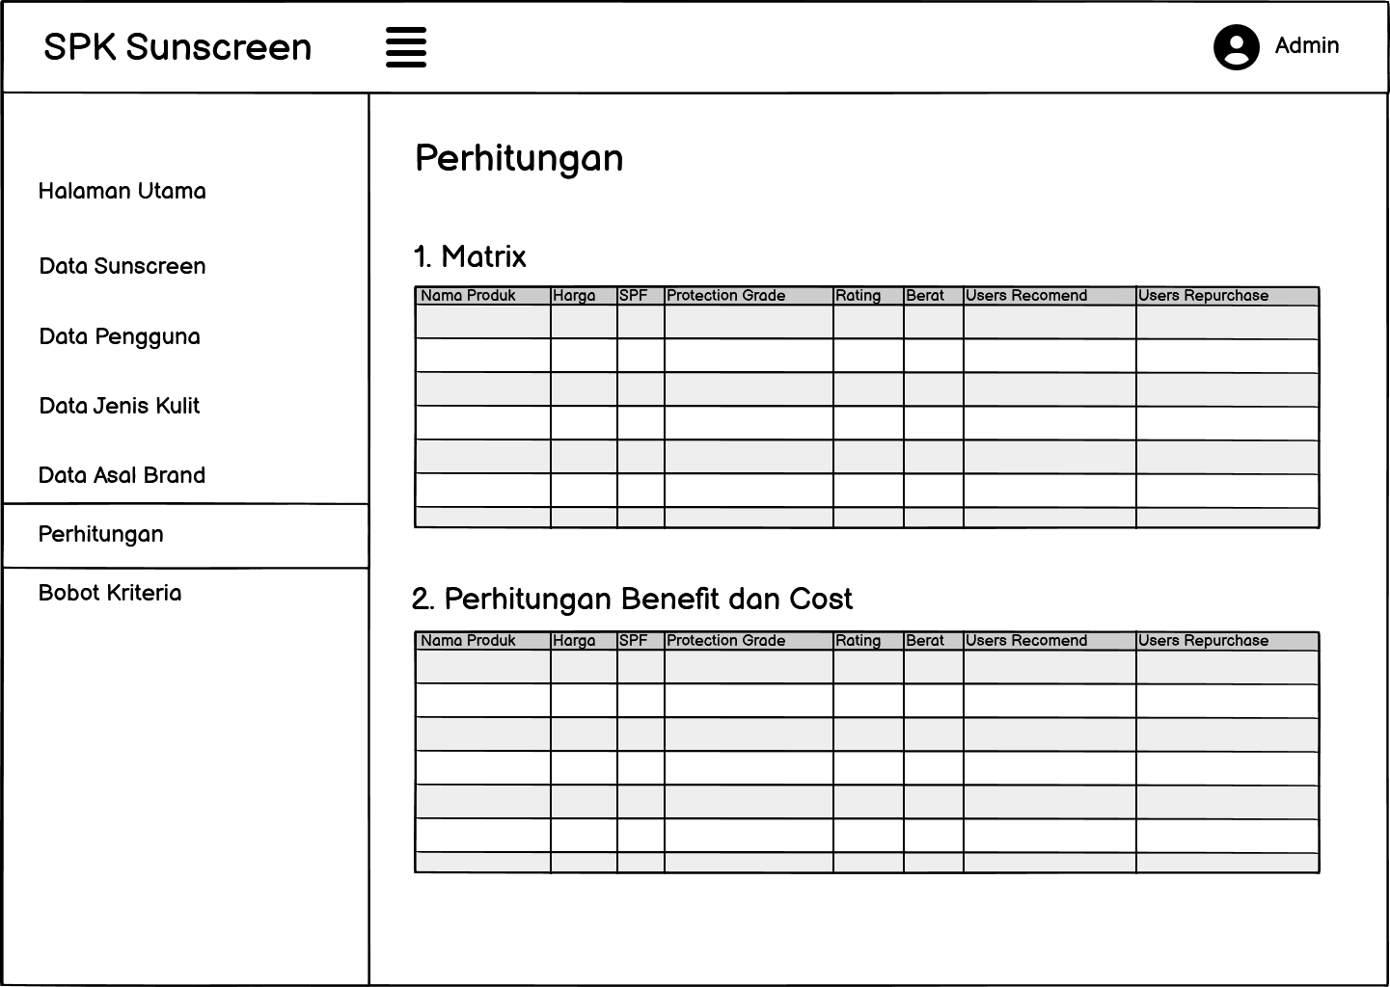
Gambar 3.51 Halaman Perhitungan (Admin)

Halaman Profil (Admin)
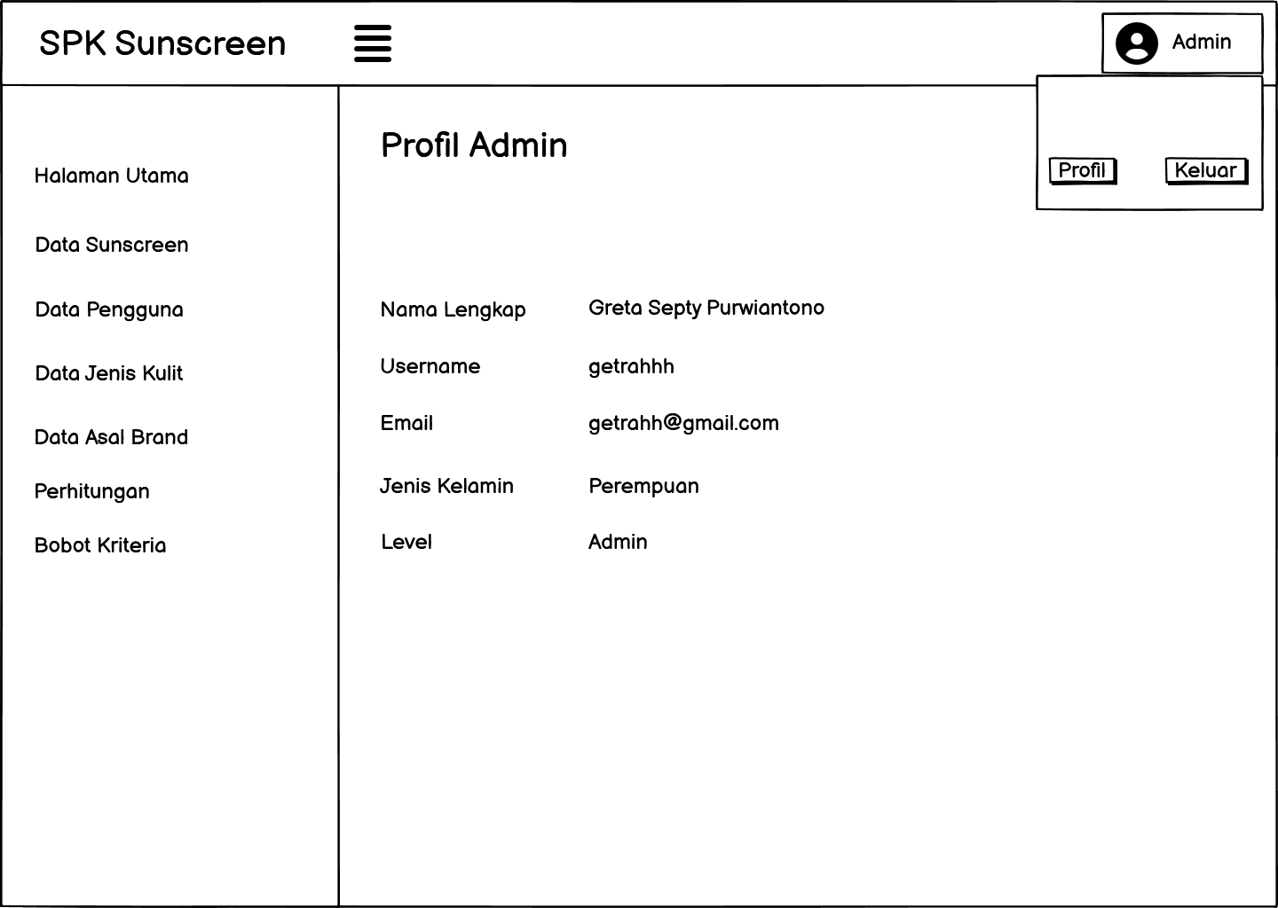
Halaman profil merupakan halaman yang berisi informasi tentang admin, seperti nama lengkap, username, email, dan jenis kelamin.
Gambar 3.52 Halaman Profil (Admin)

Rancangan Pengujian

Iskandar (2012), Pengujian blackbox (blackbox testing) adalah salah satu metode pengujian perangkat lunak yang berfokus pada sisi fungsionalitas, khususnya pada input dan output aplikasi (apakah sudah sesuai dengan apa yang diharapkan atau belum). Tahap pengujian merupakan salah satu tahap yang harus ada dalam sebuah siklus pengembangan perangkat lunak.
Shihab (2011), Black Box Testing merupakan pengujian yang berfokus pada spesifikasi fungsional dari perangkat lunak, tester dapat mendefinisikan kumpulan kondisi input dan melakukan pengetesan pada spesifikasi fungsional program.
Shihab (2011), mengemukakan ciri-ciri black box testing, yaitu:

Black box testing berfokus pada kebutuhan fungsional pada software, berdasarkan pada spesifikasi kebutuhan dari software.
- Black box testing bukan teknik alternatif daripada white box testing. Lebih dari pada itu, ia merupakan pendekatan pelengkap dalam mencakup error dengan kelas yang berbeda dari metode white box testing.
- Black box testing melakukan pengujian tanpa pengetahuan detil struktur internal dari sistem atau komponen yang dites. juga disebut sebagai behavioral testing, specification-based testing, input/output testing atau functional testing.

